РУКОВОДСТВО АДМИНИСТРАТОРА

ПРОГРАММНОЕ ОБЕСПЕЧЕНИЕ
ДЛЯ ТЕРМИНАЛОВ СБОРА ДАННЫХ



ДОКУМЕНТ ОТ 26.09.2008
ВЕРСИЯ СИСТЕМЫ 1.54
Содержание

Введение 4
1 Архитектура системы 7
2 Структура базы данных 9
2.1 Общие положения 9
2.2 Справочники и документы базы данных 10
2.3 Хранимые процедуры 18
2.4 Подрезка базы данных 19
3 Установка и настройка системы 23
3.1 Установка и настройка Microsoft SQL Express 23
3.2 Автоматическая установка DKLink Mobile при помощи инсталлятора 29
3.3 Настройка Microsoft ActiveSync 41
3.4 Лицензирование программного обеспечения 45
3.5 Настройка сетевых параметров радиомодуля 46
4 Службы обмена данными 48
4.1 Файловый обмен 48
4.1.1 Описание службы 48
4.1.2 Установка и настройка службы 54
4.1.3 Описание работы службы 54
4.2 Обмен данными между DKLink Mobile и SETRetail 55
4.2.1 Описание службы 55
4.2.2 Установка и настройка 56
4.3 Обмен данными между DKLink Mobile и S-Market 56
4.3.1 Описание службы 56
4.3.2 Установка и настройка 58
4.3.3 Описание работы службы 58
4.4 Администратор служб 58
5 Работа с клиентским приложением на терминале 61
5.1 Описание интерфейса 61
5.2 Пакетный режим работы 63
5.3 Импорт справочников 64
5.4 Экспорт документов 65
5.5 Работа с журналом документов и заданий 65
5.6 Настройка форм пользовательского интерфейса 66
6 Печать этикеток 70
7 Разрешение часто возникающих вопросов при работе с программой DKLink Mobile 72
7.1 Общие вопросы 72
7.2 Обмен данными, базы данных, внешние системы 74
7.3 Подключение к SQL-серверу 77
Приложение А. Устранение ошибок 80
Приложение Б. Структура конфигурационного файла 81
Приложение В. Соответствие идентификаторов в файлах настроек элементам форм (для версии 1.34) 91

Введение

Система DKLink Mobile представляет собой комплексное решение автоматизации складских процессов, с применением мобильных терминалов сбора данных фирмы Symbol.

Данное руководство содержит описание принципа работы программного комплекса DKLink Mobile. Для привлечения внимания к полезной информации, в тексте руководства использован значок «ВНИМАНИЕ».

При создании DKLink Mobile был использован многолетний опыт успешной разработки, внедрения и эксплуатации систем автоматизации с применением терминалов сбора данных в различных отраслях (розничная торговля, склады, промышленность) и на различных предприятиях (небольшие магазины, сети супермаркетов, распределительные центры, склады предприятий, промышленные предприятия). Были учтены многочисленные пожелания наших клиентов, положительный и отрицательный опыт эксплуатации подобных решений, и использованы самые передовые технологии.

Возможности системы DKLink Mobile:
▪ формирование приходных документов
▪ формирование документов на отпуск
▪ формирование инвентаризационных актов
▪ формирование документов на внутренние перемещения между складами
▪ формирование заказав («мягких чеков»)
▪ работа с «инвойсами» (спецификации документов, с указанием планового количества товаров)
▪ просмотр информации о товаре: наименование, артикул, цены, остатки на складах
▪ аудит этикеток-ценников с возможностью их печати на термо- и термотрансферном принтере
▪ просмотр остатков в резервах складов
▪ гибкая модель цен: возможность использования трех типов цен
▪ опциональная авторизация пользователей
▪ учет серийных номеров

Плюсы системы DKLink Mobile по сравнению с бумажным документооборотом:
▪ значительное уменьшение ошибок, возникающих при переносе информации с бумажных документов в информационную систему предприятия, поскольку заполнение электронных документов происходит непосредственно «в точке» возникновения данных (электронные документы заполняются на месте их возникновения и сразу попадают в информационную систему предприятия)
▪ сокращение времени попадания документов в информационную систему предприятия, и как следствие, повышение актуальности данных в информационной системе предприятия
▪ значительное уменьшение пересортицы, за счет применения автоматической идентификации (считывание штрихового кода однозначно идентифицирует объект)
▪ повышение производительности труда, за счет применения автоматической идентификации (увеличивается скорость формирования документов приходования, отпуска и инвентаризации)

Программное обеспечение для терминалов может запускаться на всех мобильных терминалах Symbol под управлением операционных систем Windows CE и Windows Mobile, что позволяет клиенту выбрать модель терминала, полностью удовлетворяющую его функциональные потребности и финансовые возможности. При этом поддерживается как работа радиотерминалов в режиме On-line, так и batch-терминалов в режиме синхронизации данных (пакетный режим работы или batch-режим). Для работы в пакетном режиме необходимо в память терминала загрузить справочники, формирование документов также осуществляется в памяти терминала.
Клиент может выбрать нужную серию терминалов и комплектацию, может выбрать терминал со встроенной радиокартой или без нее, выбрать нужный тип сканера (лазерный или имиджевый, стандартной или повышенной дальности).

Серия MC 90xx

MC 90xx-G | 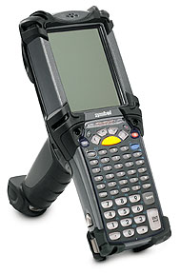 | 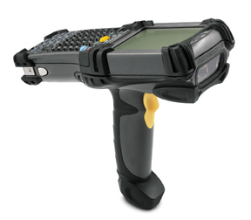 | 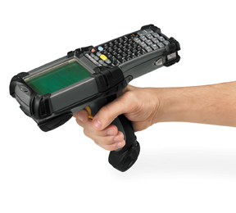
MC 90xx-K | 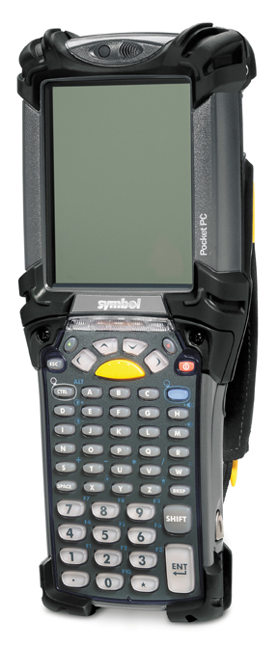 | 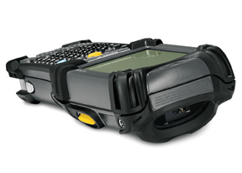 | 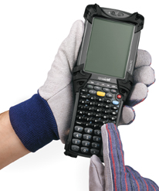
MC 90xx-S | 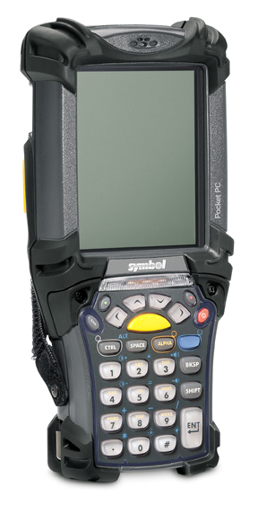 | 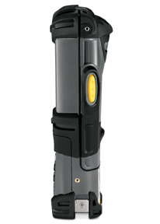 | 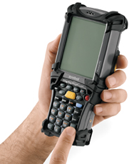

Серия MC 30xx

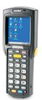 | 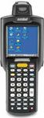 | 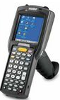 | 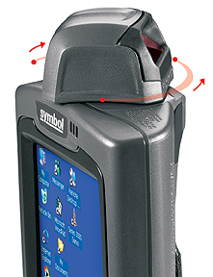 | 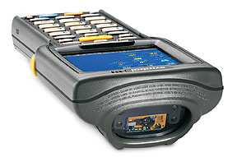

Серия MC 50

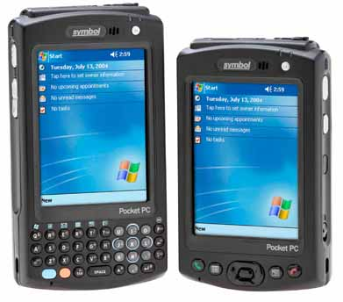 | 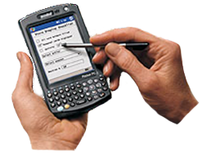 | 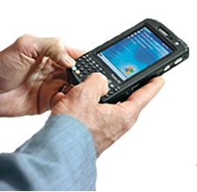

Серия PPT-88xx

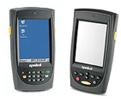 | 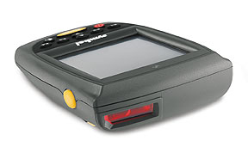 | 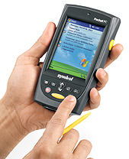

Серия MC 1000

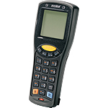

Архитектура системы

Система DKLink Mobile не является обособленным продуктом, а напротив, работает в паре с внешней учетно-информационной системой. Архитектура системы представлена на рис. 1-1.
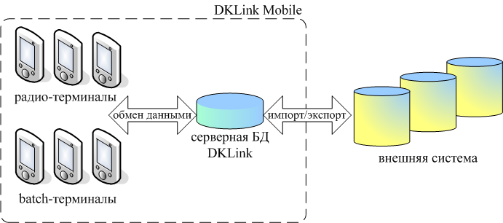
рис. 1-1

Возможны два режима работы системы:

▪ режим On-line, см. рис. 1-2

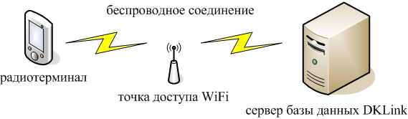
рис. 1-2

Терминал работает с серверной базой данных DKLink. SQL-запросы к справочникам адресуются на сервер. Выгрузка документов также производится непосредственно на сервер. То есть, режим On-line требует постоянной связи терминала с серверной базой данных, поэтому необходимо обеспечить сплошное радиопокрытие рабочей зоны.
Беспроводное соединение терминала и базы данных DKLink осуществляется при помощи встроенной в терминал радиокарты стандарта 802.11b (WiFi), передача информации осуществляется со скоростями до 11 Мбит/с на частоте 2.4 ГГц.

▪ batch-режим (пакетный режим), см. рис. 1-3

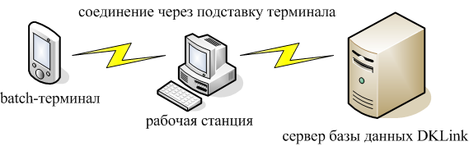
рис. 1-3

Пакетный режим не требует постоянной связи с сервером, вся работа со справочниками и документами ведется локально на терминале.
Работа в batch-режиме является менее оперативным способом сбора информации, поскольку информация синхронизируется только в сеансах связи. Однако этот режим важен для тех, у кого в силу бизнес-процессов предприятия невозможно организовать работу в радиорежиме, например:
- работа на выезде
- большая рабочая зона терминалов (неоправданно дорого производить радиопокрытие такой зоны)
- отсутствие встроенной радиокарты (при выборе недорогих терминалов, например MC 1000)

Сеансы связи осуществляются, когда терминал вставлен в кредл (коммуникационную подставку), который имеет соединение с рабочей станцией, которая, в свою очередь, имеет соединение коммутируемое соединение с сервером.
В сеансы связи пользователь может синхронизовать локальные справочники со справочниками на сервере. Также он может выгрузить на сервер документы, сохраненные локально.

Структура базы данных

Общие положения
База данных DKLink размещается на Microsoft SQL Server 2000. Для работы системы в базу данных из внешней учетно-информационной системы импортируются следующие справочники:
▪ справочник товаров
▪ справочник штриховых кодов
▪ справочник контрагентов
▪ справочник складов (мест хранения)
▪ справочник остатков (по местам хранения)

Справочники контрагентов и складов независимы.

В каждой таблице присутствует поле changed, которое необходимо для синхронизации с внешней системой и с батчевой базой данных на терминале. При вставке новой строки значение поля (время вставки) устанавливается автоматически, а при изменении нужно подставлять новое значение вручную, либо воспользоваться функцией SQL-сервера getdate().

По требованиям совместимости с операционной системой Windows CE 4.1 схема соответствия базы (collation) установлена в LatinGeneral_CI_AI, все текстовые поля в базе данных имеют тип nvarchar и хранят данные в unicode. Это необходимо иметь в виду при внесении информации в базу данных, с использованием русскоязычного текста (состоящего из русских символов).
При использовании SQL-предложений типа INSERT необходимо перед строками ставить префикс N, например:
INSERT INTO GOODS (id, name) VALUES (N’АБВ’, N’Новый товар’)

Первичным идентификатором товара является его артикул (внутренний код товара). Товары с одинаковым артикулом считаются одинаковыми.
Одному товару может соответствовать несколько штриховых кодов (например, пачка сигарет, блок сигарет, коробка сигарет). Соответственно, одному штриховому коду может соответствовать только один товар.
У каждого товара есть базовая цена и базовая единица измерения, в дополнение к этому, каждому штриховому коду в соответствие поставлена своя цена и своя единица измерения.

Справочники и документы базы данных

Для обозначения ключевого поля (ключа) использован значок .

- Справочник товаров (таблица goods)

поле | тип данных | nulls | описание
ID | nvarchar (20) | no | первичный идентификатор товара, артикул товара или его внутренний код
name | nvarchar (100) | no | наименование товара
baseunit | nvarchar (20) | no | наименование базовой единицы измерения
baseprice | float (8) | no | базовая цена товара
Country | nvarchar (15) | yes | идентификатор страны-производителя товара (из табл. Countries)
changed | datetime (8) | no | дата последнего изменения/вставки

- Справочник штриховых кодов (таблица barcodes)

поле | тип данных | nulls | описание
bc | nvarchar (20) | no | штриховой код товара
goodsID | nvarchar (20) | no | идентификатор товара (из табл. goods)
price | float (8) | no | цена по штриховому коду
unit | nvarchar (20) | yes | наименование единицы измерения по штриховому коду
cunit | float (8) | no | коэффициент пересчета в базовую единицу измерения товара
changed | datetime (8) | no | дата последнего изменения/вставки

- Справочник стран-производителей товаров (таблица Countries)

поле | тип данных | nulls | описание
ID | nvarchar (15) | no | идентификатор страны-производителя
Name | nvarchar (100) | yes | наименование страны-производителя
changed | datetime (8) | yes | дата последнего изменения/вставки

- Справочник контрагентов (таблица clients)

поле | тип данных | nulls | описание
ID | nvarchar (15) | no | идентификатор контрагента
Name | nvarchar (100) | yes | наименование контрагента
changed | datetime (8) | no | дата последнего изменения/вставки

- Справочник складов (таблица stores)

поле | тип данных | nulls | описание
ID | nvarchar (15) | no | идентификатор склада
name | nvarchar (150) | yes | наименование склада
price_income | int (4) | yes | идентификатор приходного прайса
price_outcome | int (4) | yes | идентификатор отпускного (розничного) прайса
price_inventory | int (4) | yes | идентификатор инвентаризационного прайса
changed | datetime (8) | no | дата последнего изменения/вставки

- Справочник остатков (таблица counts)

поле | тип данных | nulls | описание
goodsId | nvarchar (15) | no | идентификатор товара, артикул (из табл. goods)
storeId | nvarchar (15) | no | идентификатор склада (из таблицы stores)
counts | float (8) | no | остаток
reserve | float (8) | no | резерв
changed | datetime (8) | no | дата последнего изменения/вставки

- Справочник пользователей системы (таблица users)

поле | тип данных | nulls | описание
id | nvarchar (15) | no | идентификатор пользователя
name | nvarchar (150) | yes | имя пользователя
password | nvarchar (10) | no | пароль пользователя
restricts | nvarchar (20) | yes | ограничения пользователя
changed | datetime (8) | no | дата последнего изменения/вставки

Ограничения (поле restricts) определяют права пользователей на совершение того или иного действия (накладывают ограничения на совершение каких-либо операций). Задать ограничения прав можно при помощи определенных символов:

Символ A (или a) | запрещает доступ к проведению приходных накладных
B (или b) | запрещает доступ к проведению расходных накладных
C (или c) | запрещает доступ к проведению инвентаризации
D (или d) | запрещает доступ к проведению внутренних приходов
E (или e) | запрещает доступ к проведению внутренних отгрузок
F (или f) | запрещает доступ к проведению заказов
G (или g) | запрещает доступ к информации о товаре
Z (или z) | запрещает доступ к настройкам
X (или x) | запрещает доступ к проведению импорта справочников
Y (или y) | запрещает доступ к проведению экспорта документов
O (или o) | запрещает доступ к комплектации
R (или r) | запрещает доступ к проведению возврата
Q (или q) | запрещает доступ к списку документов
T (или t) | запрещает доступ к списку заданий (инвойсов)

Отсутствие соответствующего символа в строке ограничений разрешает доступ к данной операции, пустая строка – разрешение всех операций.

- Справочник мобильных терминалов (таблица Terminals)

поле | тип данных | nulls | описание
id | int (4) | no | идентификатор терминала по базе данных
TermID | nvarchar (15) | no | идентификатор терминала
UserID | nvarchar (15) | yes | идентификатор пользователя терминала
changed | datetime (8) | no | дата последнего изменения/вставки

Все документы системы разделяются на два вида: документы, созданные на терминале, и документы, созданные на основе инвойсов. Документы каждого вида хранятся в базе данных в двух связанных таблицах: в таблице шапок документов и таблице строк документов (таблицы имеют суффиксы dh и dt соответственно).
Документы, созданные на терминале, хранятся в таблицах: doc_dh и doc_dt. Документы, созданные в базе данных на основе инвойсов, также хранятся в двух таблицах: invoice_dh и invoice_dt. Строки документов связываются с шапками документов по внутреннему идентификатору документа, который формируется в базе данных и автоматически инкрементируется при создании нового документа. Например, при создании новой накладной сначала создается запись в таблице_dh, и при создании новой строки MS SQL Server автоматически создает идентификатор строки, инкрементируя предыдущий. Далее выгружаются строки документа в таблицу _dt, причем каждая строка сопровождается идентификатором строки в таблице _dh, созданным на предыдущем шаге.

В зависимости от производимой операции определяется тип документа (поле type):
▪ 0 – приход
▪ 1 – отгрузка
▪ 2 – инвентаризация
▪ 3 – перемещение (приход)
▪ 4 – перемещение (отгрузка)
▪ 5 – заказ (мягкий чек)
▪ 6 – возврат
▪ 7 – комплектация

После загрузки документа на терминал, в шапке документа отображается его состояние (поле status):
▪ -1 – документ готов к обработке на терминале
▪ 0 – документ редактируется на терминале
▪ 1 – документ готов к выгрузке с терминала (завершено его заполнение)
▪ 2 – документ выгружен во внешнюю информационную систему

- Справочник шапок документов (таблица doc_dh)

поле | тип данных | nulls | описание
id | int (4) | no | внутренний идентификатор документа (самоинкрементирующийся)
num | nvarchar (20) | yes | внешний номер документа (например, номер накладной)
type | int (4) | no | тип документа
fromStoreId | nvarchar (15) | yes | идентификатор склада-источника
toStoreId | nvarchar (15) | yes | идентификатор склада-приемщика
agentId | nvarchar (15) | yes | идентификатор контрагента
userId | nvarchar (15) | yes | идентификатор пользователя
price | float (8) | no | стоимость товара по документу
startData | datetime (8) | yes | время начала формирования документа (по часам сервера)
finishData | datetime (8) | yes | время окончания формирования документа (по часам сервера)
status | int (4) | no | статус документа (кроме значения «-1»)
termid | nvarchar (10) | yes | идентификатор терминала, на котором обрабатывается данный документ
changed | datetime (8) | no | дата последнего изменения/вставки

- Справочник строк документов (таблица doc_dt)

поле | тип данных | nulls | описание
id | int (4) | no | внутренний идентификатор документа, к которому относится данная запись
pos | int (4) | no | номер позиции в документе (нумерация начинается с единицы)
goodsId | nvarchar (20) | yes | артикул товара
bc | nvarchar (20) | yes | штриховой код товара
sn | nvarchar (30) | yes | серийный номер товара
cnt | float (8) | no | количество товара
price | float (8) | no | цена товара
storeId | nvarchar (15) | yes | идентификатор склада
changed | datetime (8) | no | дата последнего изменения/вставки

- Справочник шапок документов (таблица invoice_dh)

поле | тип данных | nulls | описание
id | int (4) | no | внутренний идентификатор документа (самоинкрементирующийся)
num | nvachar (55) | yes | внешний номер документа
type | int (4) | no | тип документа (исключены значения «5» и «6»)
agentId | nvarchar (15) | yes | идентификатор контрагента
fromStoreId | nvarchar (15) | yes | идентификатор склада-источника
toStoreId | nvarchar (15) | yes | идентификатор склада-приемщика
userId | nvarchar (15) | yes | идентификатор пользователя
pprice | float (8) | no | плановая стоимость товара по документу
fprice | float (8) | no | фактическая стоимость товара по документу
pdate | datetime (8) | no | плановые дата и время заполнения документа
startDate | datetime (8) | yes | время начала заполнения документа (по часам сервера)
finishDate | datetime (8) | yes | время окончания заполнения документа (по часам сервера)
status | int (4) | no | статус документа
termid | nvarchar (10) | yes | идентификатор терминала, на котором обрабатывается данный документ
changed | datetime (8) | no | дата последнего изменения/вставки

- Справочник строк документов (таблица invoice_dt)

поле | тип данных | nulls | описание
id | int (4) | no | внутренний идентификатор документа, к которому относится данная запись
pos | int (4) | no | номер позиции в документ (нумерация начинается с единицы)
posid | int (4) | no | внутренний идентификатор позиции в документе
itemId | nvarchar (20) | yes | артикул товара
bc | nvarchar (20) | yes | штриховой код товара
sn | nvarchar (30) | yes | серийный номер товара
Name | nvarchar (100) | yes | наименование товара
pcount | float (8) | no | плановое количество
fcount | float (8) | no | фактическое количество
pprice | float (8) | yes | плановая цена
fprice | float (8) | yes | фактическая цена
Comments | nvarchar (100) | yes | комментарий
changed | datetim (8) | no | дата последнего изменения/вставки

Поле posid не рекомендуется изменять.

При выгрузке документов с терминала, они формируются в базе данных в контексте транзакций. Таким образом, при создании документов терминалы изолированы друг от друга, что предотвращает коллизии при одновременной выгрузке документов с разных терминалов.
Цена товара в расширенной модели цен определяется следующим образом: сначала определяется артикул (код) товара, далее определяется идентификатор прайса по указанному месту хранения и операции, после чего определяется цена из таблицы smprices по артикулу и прайсу.

- Расширенный справочник цен (таблица smprices)

поле | тип данных | nulls | описание
goodsId | nvarchar (20) | no | артикул товара (из табл. goods)
priceId | int (4) | no | идентификатор прайса
price | float (8) | yes | цена
changed | datetime (8) | no | дата последнего изменения/вставки

Хранимые процедуры
▪ Процедура ShrinkDoc предназначена для удаления старых документов, созданных на терминале (таблицы doc_dh и doc_dt).
▪ Процедура ShrinkInvoice предназначена для удаления старых документов, созданных на основе инвойсов (таблицы invoice_dh и invoice_dt).
▪ Процедура ShrinkAll предназначена для одновременного удаления всех старых документов.

Входным параметром данных процедур является глубина удаления документов, указываемая в днях: @days (int). Документы, у которых значение поля finishDate меньше значения параметра @days, будут подрезаны при условии, что они выгружены во внешнюю информационную систему (поле status = 2).

Данные процедуры не имеют выходных параметров.

▪ Процедура ShrinkDB предназначена для подрезки всей базы.

Процедура ShrinkDB не имеет ни входных, ни выходных параметров.

Подрезка базы данных
При подрезке происходит удаление старой информации и высвобождение неиспользуемого пространства базы.

База данных нуждается в периодической подрезке.

Для подрезки используются задания (jobs), размещаемые на SQL Server Agent, см. рис. 2-4. Чтобы создать новое задание нужно щелкнуть правой кнопкой мыши по полю заданий, и в появившемся контекстном меню выбрать пункт New Jobs. В раскрывшемся диалоговом окне (рис. 2-5), в поле Name следует указать название, а в поле Category – категорию задания Database Maintenance.

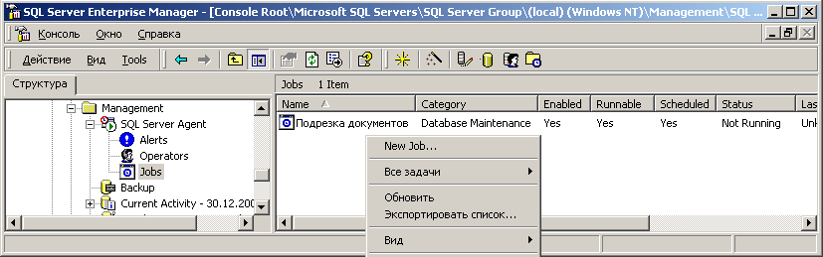
рис. 2-4

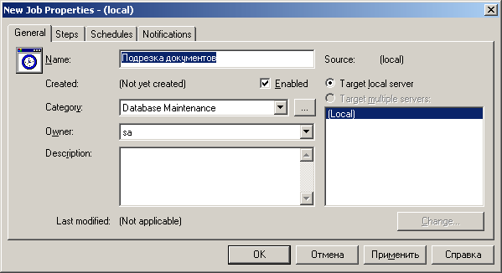
рис. 2-5
На закладке Steps добавляются следующие шаги:

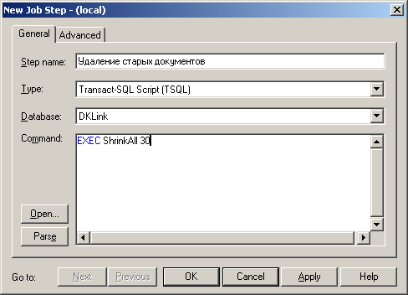
рис. 2-6

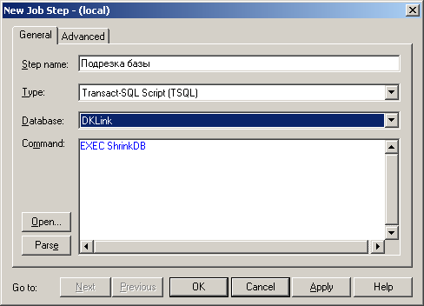
рис. 2-7

На закладке Schedules, нажав кнопку New Schedule, следует указать расписание запуска.

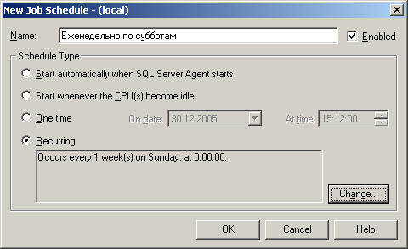
рис. 2-8

При нажатии кнопки Change…, открывается диалоговое окно (рис. 2-9), в котором можно указать время запуска.

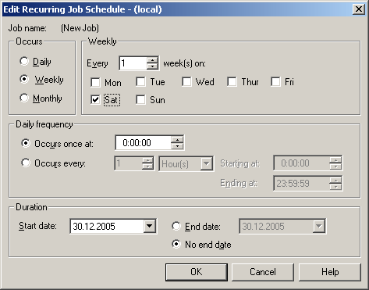
рис. 2-9

Закладка Notifications (рис. 2-10) позволяет настроить уведомления для администратора о результатах выполнения заданий.

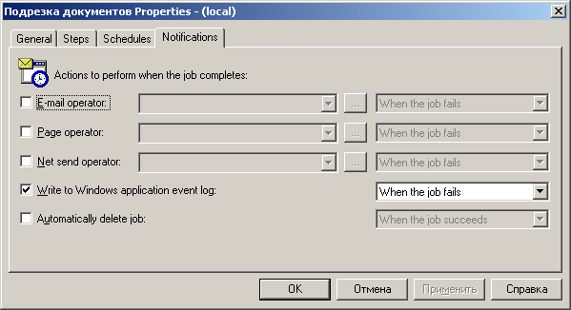
рис. 2-10

Установка и настройка системы

Установка и настройка Microsoft SQL Express
База данных DKLink размещается на Microsoft SQL Server 2000. Поэтому перед инсталляцией системы необходимо установить SQL Server 2000 или 2005, или один из бесплатных вариантов: SQL Express или MSDE.

Для установки SQL Express с необходимыми настройками можно воспользоваться
установщиком из дистрибутива DKLink Mobile, запустив setup.bat в каталоге «\sqlexpress», либо установить вручную, указав необходимые параметры (описаны ниже).

После запуска инсталлятора производится установка обязательных компонентов, необходимых для установки SQL Server (рис. 3-11).

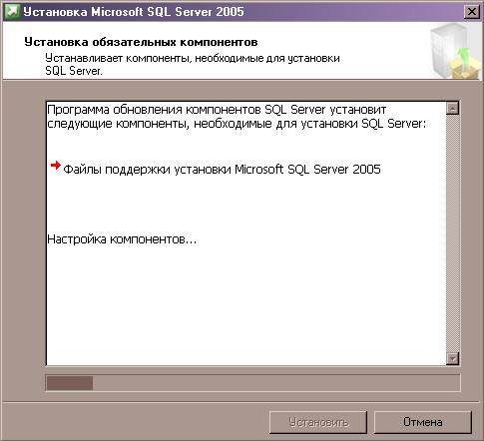
рис. 3-11

После этого запускается мастер установки и проверяется конфигурация системы (рис. 3-12). Затем нужно указать регистрационные сведения – имя и компанию.

Обязательно снять галочку «Скрыть дополнительные параметры» (рис. 3-13).

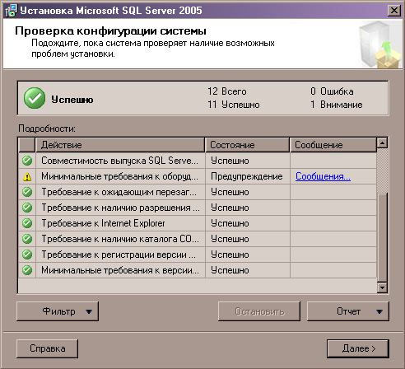
рис. 3-12

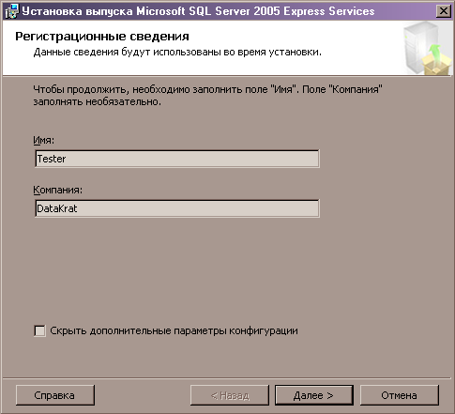
рис. 3-13

Затем нужно выбрать компоненты программы и, если необходимо, изменить папку установки (рис. 3-14). В следующем окне выбрать «Экземпляр по умолчанию» (рис. 3-15).
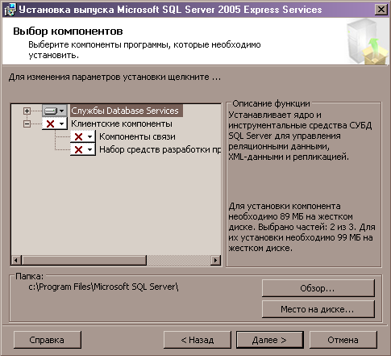
рис. 3-14

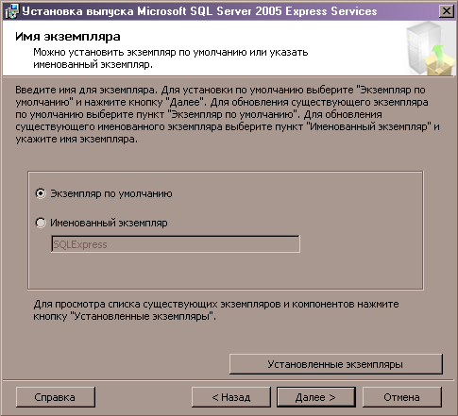
рис. 3-15
Далее можно указать параметры учетной записи (рис. 3-16). Выбрать смешанный режим проверки подлинности и указать пароль для учетной записи «sa» (рис. 3-17).

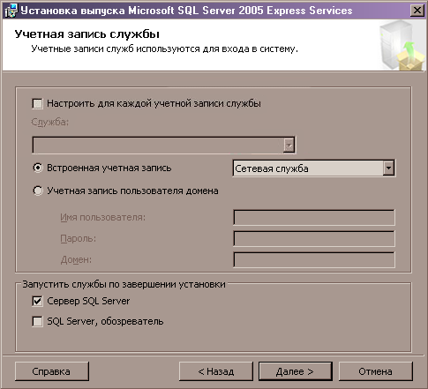
рис. 3-16

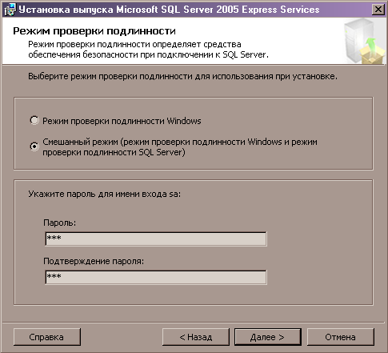
рис. 3-17

Указать параметры сортировки SQL (используется для совместимости с предыдущими версиями SQL Server) – как на рис. 3-18.

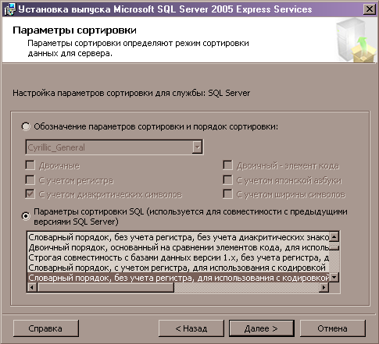
рис. 3-18

Затем на последующих этапах нужно нажимать кнопку «Далее». Установка начинается после нажатия кнопки «Установить». До этого момента установку можно прервать, нажав кнопку «Отмена». Будет выдано предупреждающее сообщение – рис. 3-19.

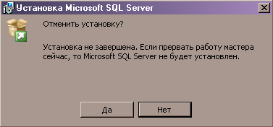
рис. 3-19

После завершения процесса установки нужно запустить SQL Server Configuration Manager. Там необходимо указать настройки сервера и включить протокол TCP (он по умолчанию выключен).

Автоматическая установка DKLink Mobile при помощи инсталлятора
Установка программного обеспечения DKLink Mobile, начиная с версии 1.29, осуществляется посредством инсталлятора DKLinkSetupX.XX.exe , где X.XX – номер версии. При помощи файлов, копируемых программой «Мастер установки DKLink Mobile» можно произвести установку Microsoft ActiveSync, базы данных на Microsoft SQL Server и клиентского программного обеспечения на терминал.
Программа Microsoft ActiveSync предназначена для обеспечения связи между мобильным устройством (терминалом) персональным компьютером (рабочей станцией/сервером).

После завершения процесса инсталляции можно произвести синхронизацию данных посредством Microsoft ActiveSync, и загрузить все пакеты на терминал при помощи утилиты (DKLinkWCESetup), скопированной во время установки. Если терминал работает в batch-режиме, то для проведения этих действий его необходимо установить в кредл, подключенный к серверу или рабочей станции, в свою очередь, имеющей соединение с сервером.
Далее необходимо сконфигурировать Dklink Mobile, запустив его, либо запустив файл DKLink.exe.config.
Пояснения по установке отображаются в процессе инсталляции.

При запуске мастера установки можно выбрать язык (русский/английский), который будет использоваться при инсталляции, см. рис. 3-20.

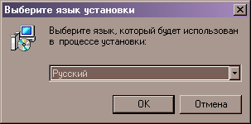
рис. 3-20

Диалоговое окно «Мастера установки DKLink Mobile» представлено на рис. 3-21.

Для продолжения процесса установки системы, на каждом этапе установки следует нажимать кнопку «Далее». Чтобы прервать установку следует нажать кнопку «Отмена», при этом, программа выдаст запрос, представленный на рис. 3-22.

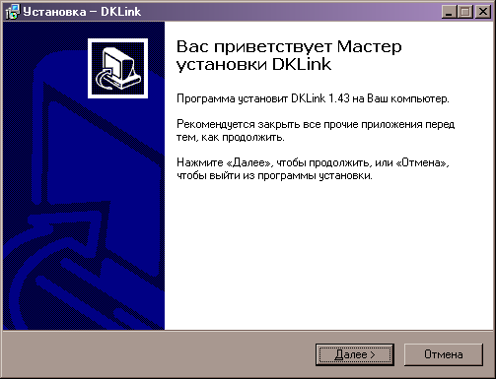
рис. 3-21

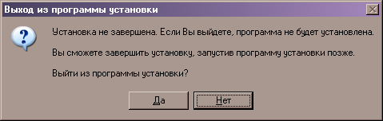
рис. 3-22

Далее определяются компоненты для копирования (рис. 3-23), директория размещения установочных файлов DKLink Mobile и ярлыков, см. рис. 3-24, рис. 3-25, рис. 3-26.
Установка (копирование установочных файлов) начинается после нажатия кнопки «Установить» на следующем этапе инсталляции.
Для установки базы данных DKLink следует указать параметры подключения к SQL-серверу, см. рис. 3-27. Если подключение невозможно, выводится сообщение об ошибке с запросом отмены установки, см. рис. 3-28. В этом случае файлы базы данных будут скопированы в указанную выше директорию, но ее установка не будет произведена.

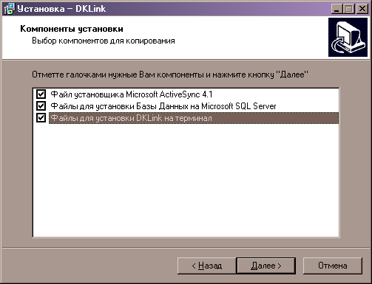
рис. 3-23

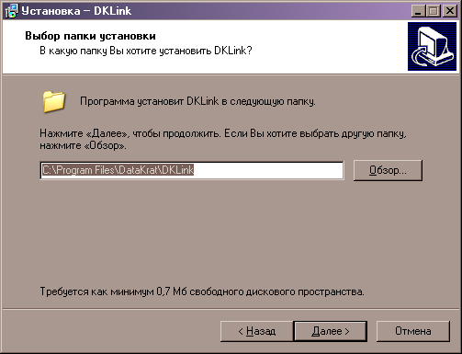
рис. 3-24

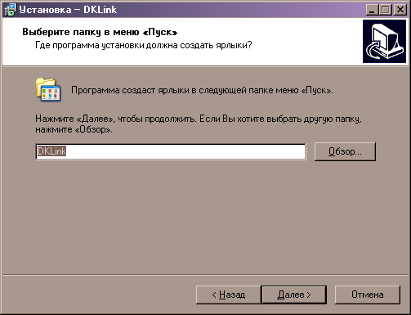
рис. 3-25

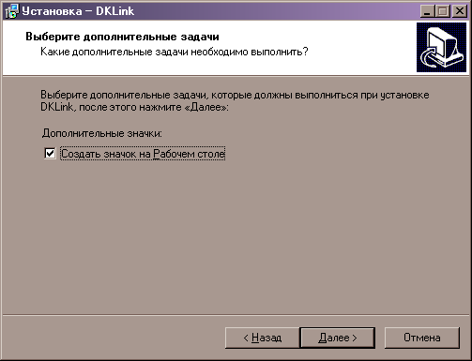
рис. 3-26

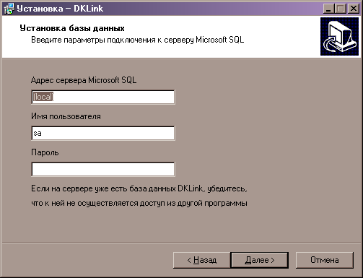
рис. 3-27

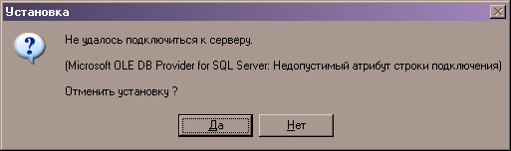
рис. 3-28

После завершения процесса установки базы данных, начинается установка Microsoft ActiveSync, см. рис. 3-29.
Как настроить связь с помощью Microsoft ActiveSync указано в пункте Error: Reference source not found«Error: Reference source not found».
Необходимо ознакомиться с лицензионным соглашением, указать сведения о пользователе и директорию размещения файлов Microsoft ActiveSync, см.рис. 3-30, рис. 3-31, рис. 3-32.

На следующем этапе установки, следует нажать кнопку «Установить».

После завершения процесса установки Microsoft ActiveSync следует ознакомиться со справочной информацией и завершить работу мастера установки DKLink Mobile на персональный компьютер нажатием кнопки «Завершить», см. рис. 3-33 и рис. 3-34.

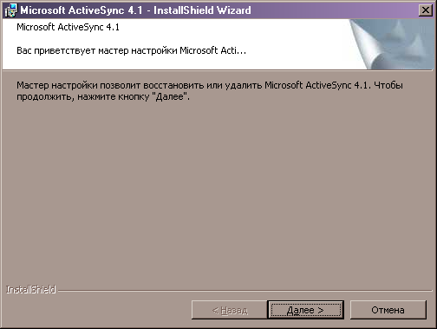
рис. 3-29

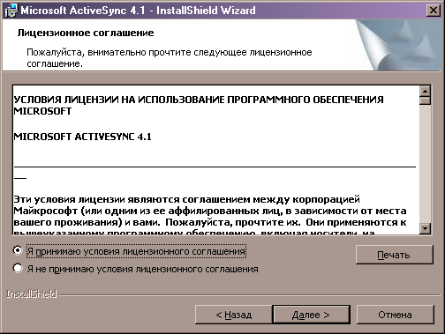
рис. 3-30

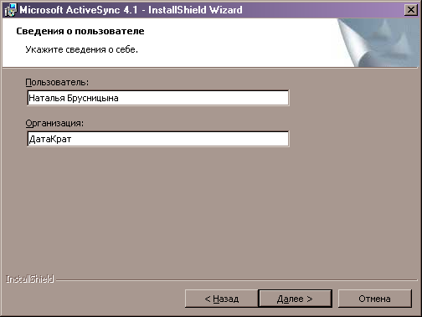
рис. 3-31

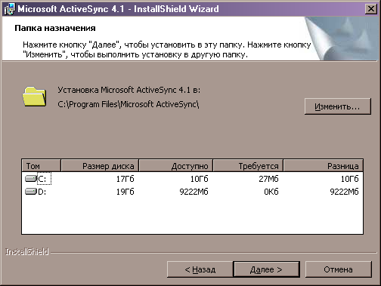
рис. 3-32

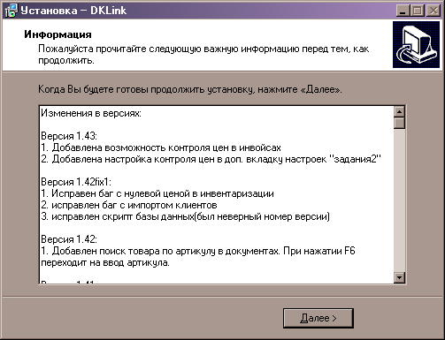
рис. 3-33

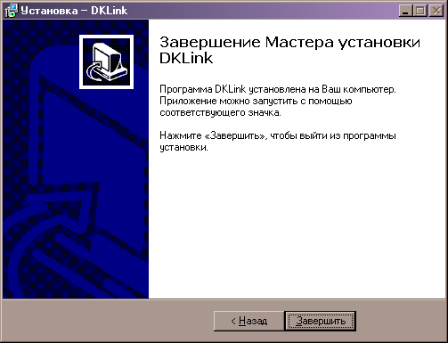
рис. 3-34

Установка DKLink Mobile на терминал осуществляется при помощи файла DKLinkWCESetup, содержащегося в папке DKLink приложения. При его запуске открывается окно мастера установки DKLink Mobile на терминал, см. рис. 3-35.

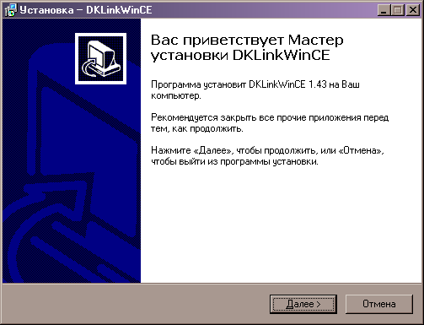
рис. 3-35

Следуя инструкции «Далее» необходимо выбрать компоненты для установки, см. рис. 3-36.

- Microsoft.NET Compact FrameWork: Платформа (набор компонент), позволяющая запускать приложения, основанные на архитектуре .NET Compact FrameWork.
- Microsoft SQL Client: СУБД, предназначенная для мобильных устройств. Позволяет редактировать данные непосредственно на мобильном устройстве, без необходимости соединения с сервером.
- Microsoft SQLCE 2.0: СУБД, предназначенная для мобильных устройств.
- Microsoft SQLCE 2.0 dev: СУБД, предназначенная для мобильных устройств и обладающая расширенными возможностями в сравнении с Microsoft SQLCE 2.0.

Microsoft SQLCE 2.0 dev не является обязательной компонентой установки.
- ‘ДатаКрат-Е’ DKLink: Пакет клиентского программного обеспечения DKLink Mobile.
- Paragon SoftWare LEng: Программа-руссификатор, предназначенная для ввода русскоязычного текста (искл. терминалы MC 1000, MC 3000).

Русификатор LEng Optima корректно работает на операционных системах, построенных на базе Windows CE 4.2 .NET. Его не следует устанавливать на терминалы MC 1000, поскольку на них отсутствует сенсорный экран, а экранная клавиатура LEng Optima рассчитана на использование стилуса (от англ. “stylus” – перо). Русификатор необходим только для ввода русскоязычного текста, интерфейс программы отображается корректно и без его установки.

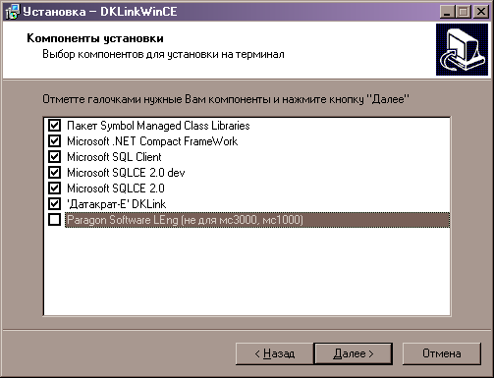
рис. 3-36

Далее предлагается подтвердить установку выбранных компонент нажатием кнопки «Установить». При этом появляется сообщение (рис. 3-37), напоминающее о том, что при обновлении версии программного обеспечения следует обновлять каждую из устанавливаемых компонент (рис. 3-38) во избежание неправильного функционирования системы.
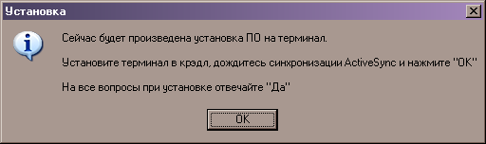
рис. 3-37

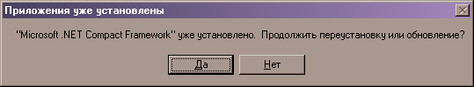
рис. 3-38

После завершения установки выбранных компонент открывается окно «Установка и удаление программ» (рис. 3-39), в котором отображаются все установленные на терминал программы, и предоставляется возможность их удалить.

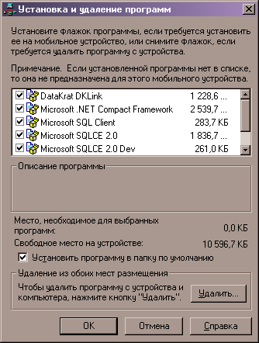
рис. 3-39
После нажатия кнопки «ОК» появляется сообщение, см. рис. 3-40.

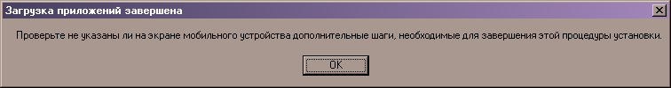
рис. 3-40

Если при запуске DKLinkWCESetup отсутствует соединение с терминалом, то появляется сообщение, см. рис. 3-41.

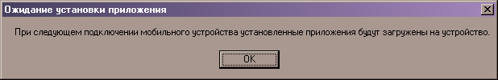
рис. 3-41

Настройка Microsoft ActiveSync

Microsoft ActiveSync – инструмент, предназначенный для связи мобильного устройства (терминала) с персональным компьютером (рабочей станцией/сервером).

Установочный файл Setup пакета ActiveSync 4.1 содержится в дистрибутиве в папке ActiveSync. Этапы установки описаны выше, см.. рис. 3-29.

Для организации соединения, необходимо установить терминал в кредл (предварительно подключенный к компьютеру посредством USB-порта). Программа Microsoft ActiveSync должна автоматически распознать устройство, см. рис. 3-42. При этом, на панели задач рабочего стола (в системной панели System Tray) появляется соответствующий значок, см. рис. 3-43.

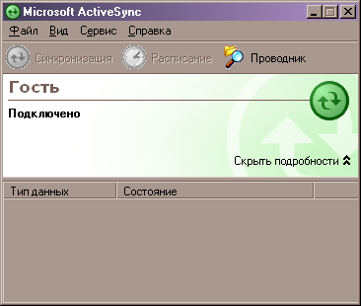
рис. 3-42

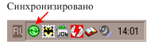
рис. 3-43

Функционирование DKLink Mobile осуществляется в режиме «Гость», предложения Microsoft ActiveSync, о настройке синхронизованной связи, относятся к работе с электронной почтой.

Если значок Microsoft ActiveSync в System Tray стал серым, соединение прервано, см. рис. 3-44.
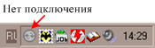
рис. 3-44

Если устройство не распознается автоматически (рис. 3-45), следует проверить параметры подключения. Для установления связи, следует в заголовке меню «Файл» обратиться к пункту «Параметры подключения». Также можно выбрать этот пункт из контекстного меню, вызываемого щелчком правой кнопки мыши по значку Microsoft ActiveSync в System Tray, см. рис. 3-46.

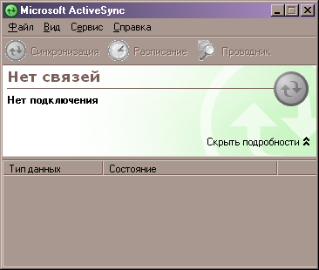
рис. 3-45

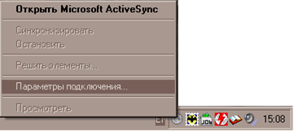
рис. 3-46

Определив параметры подключения (рис. 3-47), следует произвести попытку подключения (нажать кнопку «Подключиться…»).

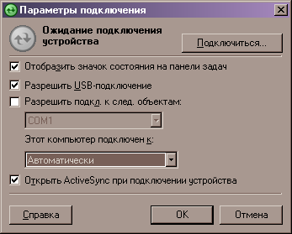
рис. 3-47

В раскрывшемся окне, следуя инструкциям «Далее», можно произвести анализ состояния имеющихся портов ввода/вывода, и продолжить поиск устройства, см. рис. 3-48, рис. 3-49, рис. 3-50.

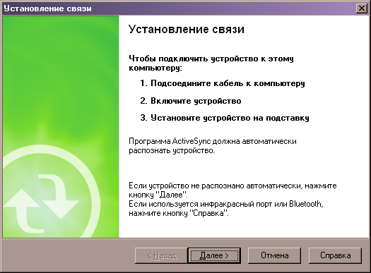
рис. 3-48

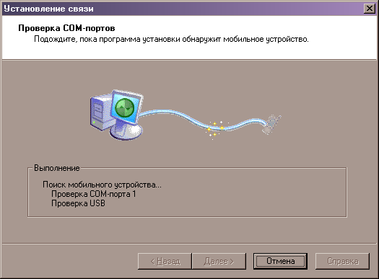
рис. 3-49

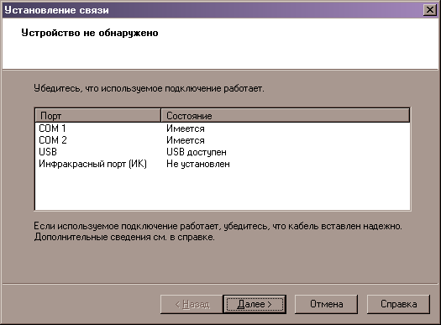
рис. 3-50

После установки соединения между компьютером и терминалом, файловую систему терминала можно просмотреть на компьютере. Для открытия файловой системы следует нажать кнопку «Проводник» в окне Microsoft ActiveSync, см. рис. 3-51. При этом копировать файлы на терминал можно используя стандартный Проводник (Explorer).

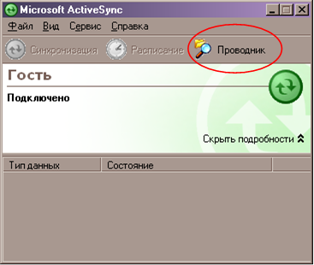
рис. 3-51

Лицензирование программного обеспечения
Программное обеспечение защищено механизмом лицензирования.
При отсутствии лицензии, в установочном каталоге создается файл, необходимый для создания лицензии DKLicense.xml и содержащий идентификатор терминала. Этот файл следует переслать в центр выдачи лицензий. В ответ Вы получите аналогичный файл с ключом лицензии для данного терминала. Один такой файл может содержать несколько лицензий для разных терминалов.

При запуске происходит проверка лицензии.
Если при проверке выяснилось, что файл лицензии отсутствует, либо лицензия не является подлинной, то на главной экранной форме появляется надпись «Демонстрационный режим».

При работе в демонстрационном режиме, в документе нельзя создать более пяти записей.

Настройка сетевых параметров радиомодуля
Значок радиомодуля отображается в системной панели System Tray. При щелчке по нему правой кнопкой мыши открывается меню настроек модуля, см. рис. 3-52.

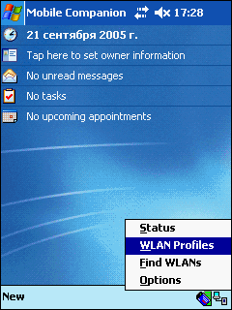
рис. 3-52

Для настройки профиля беспроводной сети необходимо выбрать пункт WLAN Profiles. В списке профилей следует выбрать Default или создать новый профиль (кнопка New).Далее – кнопка Edit.
На закладке Mode (рис. 3-53) следует ввести ESSID (идентификатор беспроводной сети), в поле Operating mode выбрать режим Infrastucture, из списка Country выбирать страну (Russian Federation).
На закладке Encryption можно настроить шифрование данных (если оно включено и настроено на вашей точке доступа).
На закладке IP Config можно настроить параметры IP (выбрать DHCP или настроить статичные адреса).
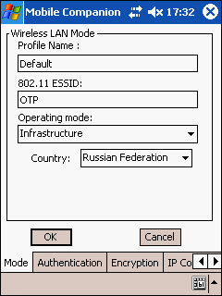
рис. 3-53

Службы обмена данными

Файловый обмен

Описание службы
Файловый обмен осуществляет служба DKLinkServ, которая является стандартным сервисным приложением для ОС семейства Windows NT.
Для обмена данными используются файлы текстового формата (*.txt)импорта и экспорта.

Основные файлы, необходимые для работы DKLinkServ:
- DKLinkServ.exe – основной файл сервисного приложения
- Ado.udl – файл настроек подключения к базе данных DKLink
- Export.ini – файл настроек экспорта данных
- Import.ini – файл настроек импорта данных
- Log.txt – файл-лог сообщений службы
- DKLinkFAdmin.exe – файл приложения для настройки и администрирования службы

Файлы настроек представляют собой текстовые файлы, состоящие из секций, определителей и их значений. Каждая секция начинается с ее названия, указанного в квадратных скобках, далее перечисляются определители и их значения. Между определителями и их значениями ставится знак равенства “=”. Каждая пара (определитель=значение) указывается в каждой новой строке соответствующей секции.

Файл настроек подключения к базе данных DKLink
Чтобы применить настройки подключения, нужно в среде Windows запустить эти файлы (двойным щелчком мыши на них). При этом откроется окно подключения, в котором на вкладке provider следует указать Microsoft OLE DB provider for SQL Server. На вкладке Connection нужно выбрать имя сервера базы данных DKLink из предложенного списка. Далее следует ввести информацию для авторизации на сервере, поставить галочку в строку save password, выбрать базу данных DKLink и нажать кнопку ОК.
Также можно определить настройки вручную, в текстовом редакторе.

Файл настроек экспорта данных
Секция [GLOBAL] содержит основные настройки (могут быть настроены в «администраторе службы»).
timer – период времени, через который запускается экспорт данных (значение таймера указывается в минутах)
Если timer=0, то экспорт запускается по времени, указанном в поле time
time – время, по наступлению которого будет запускаться экспорт, если timer=0 (указывается в формате “час:мин”)
Если timer=0 и time=0, то операция экспорта запускается при наличии файла-флага export.flg в соответствующем каталоге (служба реагирует на наличие флага в каталоге экспорта). Файлы-флаги необходимы для управления файловой службой обмена данными. При появлении флага start в каталоге экспорта служба начинает операцию экспорта. При наличии флага stop система не производит экспорт. Во время экспорта данных служба помещает в каталог флаг export.flg и убирает его (а также флаг старта) после завершения операции.
coding – кодировка текста экспортного файла (значения: win, dos, koi, dbf, причем dbf – формат файлов Dbase IV)
Если указана кодировка dbf, то в файлы экспорта заносятся строки данных вместе с шапками (каждая строка содержит соответствующую ей шапку).
delim –разделитель между значениями полей в файле экспорта
signalline – разделитель между строками шапок и строками данных
Если signalline – пустая строка, то в файлы экспорта заносятся строки данных вместе с шапками.
Секция [DOCS] содержит названия таблиц документов и инвойсов для экспорта в следующем виде: [таблица заголовков=таблица данных], то есть doc_dh=doc_dt – для документов и invoice_dh=invoice_dt – для инвойсов.
Далее следуют секции с описанием таблиц, названия которых указаны в секции [DOCS]. В этих секциях указываются названия экспортных столбцов в качестве определителей и их мнемоник в качестве значений. Также, в секциях таблиц могут указываться дополнительные параметры, которые должны начинаться с символа “_”.
Пример файла Export.ini:

[GLOBAL]
timer=0
time=0
coding=win
delim=;
signalline=

[PATHS]
path=C:\Program Files\DataKrat\DKLinkFiles\Out\
Errorpath=C:\Program Files\DataKrat\DKLinkFiles\Out\error\

[DOCS]
doc_dh=doc_dt
invoice_dh=invoice_dt

[doc_dh]
_file=doc
ID=ID
num=num
type=num
fromstoreID=string
tostoreId=string
agentID=string
userId=string
price=num
startdate=string
finishdate=datetime

[doc_dt]
pos=num
GoodsID=string
cnt=num
BC=BC
sn=string
price=num
storeid=string

[invoice_dh]
_file=inv
ID=ID
num=num
type=num
fromstoreid=string
tostoreid=string
userID=userID
agentid=string
pdate=string
pprice=num
fprice=num
startdate=string
finishdate=string

[invoice_dt]
pos=num
itemID=ItemID
BC=BC
pcount=num
fcount=num
pprice=num
fprice=num
comments=string
Во время экспорта служба сама создает файлы экспорта в соответствующем каталоге. Каждый файл содержит документы только одного типа из двух связанных таблиц (таблиц заголовков и данных). Название файла соответствует значению параметра _file из файла настроек экспорта. Файлы с одинаковыми названиями нумеруются: если файл с таким именем уже присутствует в каталоге, то ему присваивается номер 1, затем 2, и т.д. (пр.: inv_1.txt). Во время экспорта, служба экспортирует все документы, которые объявлены в файле настроек экспорта. Тип документов можно различить по значению поля type в соответствующих таблицах базы данных.
Структура файла экспорта:
- строки значений из таблицы заголовков (порядок перечисления значений соответствует порядку, указанном в соответствующей секции файла настроек экспорта, и разделяются символом разделителя, объявленным в секции GLOBAL файла export.ini).
- строка-разделитель
- строки значений из таблицы данных (порядок перечисления значений соответствует порядку, указанном в соответствующей секции файла настроек экспорта, и разделяются символом разделителя, объявленным в секции GLOBAL файла export.ini).
Пример файла:

12|12||1|4|13.09.2005 16:32:32
13|13||3|3|13.09.2005 16:37:50
15|45/6r||1|4|13.09.2005 16:49:41
18|55/76||4|18|14.09.2005 13:12:36
-DATA-
12|1|5|074711354400
12|2|8|075678127724
13|1|10|074711354400
13|2|12|075678127724
15|1|5|074711354400

Если разделитель – пустая строка, то данные будут размещаться вместе с шапками:

2;12312;;00000001;00001;23.12.2005 18:00:01;2;00000001;1;2000000010014
3;13;;00000001;00001;26.12.2005 11:28:07;3;00000001;22;2000000010014
6;16;;00000001;00002;26.12.2005 16:20:46;6;00000003;5;2000000020020

Файл настроек импорта данных
Секция [GLOBAL] содержит основные настройки (могут быть настроены в «администраторе службы»).
timer – период времени, через который запускается импорт данных (значение таймера указывается в минутах)
Если timer=0, то импорт запускается по времени, указанном в поле time
time – время, по наступлению которого будет запускаться импорт, если timer=0 (указывается в формате “час:мин”)
Если timer=0 и time=0, то операция импорта запускается при наличии файла-флага impor.flg в соответствующем каталоге (служба реагирует на наличие флага в каталоге импорта). При появлении флага start в каталоге импорта служба начинает операцию импорта. При наличии флага stop система не производит импорт. Во время импорта данных служба помещает в каталог флаг import.flg и убирает его (а также флаг старта) после завершения операции.
сlear – чистильщик, позволяющий удалять перед импортом старые записи из таблиц базы данных (при сlear=1, иначе сlear=0)
оverwrite – перезапись, позволяет переписывать уже существующие строки в базе данных (при оverwrite=1, иначе оverwrite=0)
Если clear=1, то значение overwrite не играет роли, поскольку все строки будут удалены.
coding – кодировка текста файла импорта (значения: win, dos, koi, dbf, причем dbf – формат файлов Dbase IV)
delim – определяет разделитель между значениями полей в файле импорта
Секция [TABLES] содержит названия импортируемых таблиц в качестве определителей и маски файлов в качестве значений (из файлов будут браться данные для таблицы).
Далее следуют секции с описанием таблиц, названия которых указаны в секции [TABLES], причем названия этих секций должны соответствовать названиям таблиц.
Параметры секций имеют следующий вид: [название столбца=тип данных(*)]. Для обозначения ключевого поля, после указания типа данных ставиться символ «звездочка» (это поле должно являться ключевым и в базе данных DKLink). Тип данных может быть либо string (строковой), либо num (численный). Также можно использовать дополнительное поле _oper, которое будет определять требуемую операцию при обработке файла импорта (кроме импорта инвойсов). Значение этого поля не заносится в базу данных, но влияет на обработку конкретной строки. Варианты значений поля: “d” – удаление строки из базы, “i” – вставка “u” – замена.
Пример файла import.ini:

[GLOBAL]
timer=0
time=0
clear=0
overwrite=1
coding=win
;список таблиц
delim=;

[PATHS]
path=C:\Program Files\DataKrat\DKLinkFiles\In\
OKPath=C:\Program Files\DataKrat\DKLinkFiles\In\Imported\
ErrorPath=C:\Program Files\DataKrat\DKLinkFiles\In\error\

[TABLES]
goods=goods*.*
barcodes=bar*.*
counts=counts*.*
invoice_dh=inv*.*
invoice_dt=inv*.*

[goods]
_oper=i
ID=string*
Name=string
BaseUnit=string
Baseprice=num

[barcodes]
_oper=i
bc=string*
goodsID=string
price=num
unit=string
cunit=num

[counts]
_oper=i
goodsID=string*
storeID=string*
counts=num

[invoice_dh]
num=string
type=num
agentID=string
fromstoreID=string
tostoreID=string
userid=string
pprice=num
pdate=string
status=num

[invoice_dt]
pos=num
ItemId=string
bc=string
pcount=num
pprice=num
comments=string

Для импорта информации в базу данных DKLink используются файлы с маской, настраиваемой в файле import.ini. За одну операцию импорта служба обрабатывает все файлы, находящиеся в каталоге импорта и помещает их в каталог импортированных файлов при удачном импорте или в каталог ошибочных файлов при ошибках во время импорта.
Пример файла:

i|2201160002622|BT6CE|0|шт.|1
i|2248408002624|BT6CE|0|кг.|1
i|4606779023002|BT6CE|0|пакеты|1
i|8000020004400|BT6CE|0|упаковки|1

Первым полем здесь указывается тип операции (в данном случае это вставка).
Для удаления строки из базы данных нужно: d|2201160002622|BT6CE|0|шт.|1
Для замены строки в базе данных: u|2201160002622|BT6CE|0|шт.|1
Исключением является импорт инвойсов: Для импорта инвойсов используются две таблицы: invoice_dh и invoice_dt. В файле импорта должны присутствовать строки, соответствующие строкам инвойса, причем каждая из них должна содержать как шапки, так и данные соответствующей строки инвойса в виде: [наименования шапок] [разделитель] [данные строки]. Наименования шапок и данные строки также указываются через разделитель в порядке их перечисления в файле настроек импорта import.ini.

Установка и настройка службы
Установить службу можно запустив файл установки, однако предварительно необходимо отредактировать файлы настроек export.ini и import.ini. Режим запуска операций экспорта и импорта данных, определяемый параметрами секции GLOBAL ini-файлов, также можно настроить при помощи «администратора служб», см. главу 4.4«Администратор служб».

Описание работы службы
Служба работает циклически: операции экспорта и импорта начинаются через определенный интервал времени (параметр timer), или по расписанию, в определенное время (параметр time), или же периодически проверяются каталоги экспорта и импорта на наличие файлов-флагов (export.flg и import.flg). Таким образом, при наступлении одного из этих событий в соответствии с настройками секций GLOBAL ini-файлов, служба совершает операции экспорта и импорта данных.

Служба начинает процесс передачи данных в соответствии с установленным режимом запуска, и только при наличии файла-флага start.flg в рабочем каталоге.

Файлы экспорта обрабатываются в каталоге экспорта. При удачной обработке они помещаются в каталог удачной обработки, а при ошибке – в каталог ошибочных файлов. Файлы импорта данных обрабатываются аналогичным образом в каталоге импорта. Все каталоги, а также пути к ним, указываются в файлах export.ini и import.ini.

ЗАМЕЧАНИЯ:
- Во время процесса передачи данных не рекомендуется работать с файлами экспорта и импорта в каталогах службы (открывать, перезаписывать, удалять и добавлять файлы).
- После завершения процесса передачи данных служба сама (автоматически) удаляет файл start.flg. Таким образом, удаление этого флага является сигналом для внешней информационной (учетной) системы о том, что можно начинать обработку результатов процесса передачи данных.
- При помещении файла-флага stop.flg в рабочие каталоги процесс обработки данных, который уже был начат, не останавливается. Однако при наличии флага stop.flg новый процесс не начнется (даже при перемещении в каталог флага start.flg) до тех пор, пока не будет удален файл stop.flg. Сама служба не удаляет, впрочем, как и не создает флаг stop.flg.

Обмен данными между DKLink Mobile и SETRetail

Описание службы
Обмен данными между DKLink Mobile и SETRetail осуществляет служба DKLinkC, которая является стандартным сервисным приложением для ОС семейства Windows NT.

Основные файлы, необходимые для работы службы DKLinkC:
- DKLinkС.exe – основной файл сервисного приложения
- Main.ini –файл настроек подключения к базе ТСД
- Export.ini – файл настроек экспорта данных
- Import.ini – файл настроек импорта данных
- Log.txt – файл-лог сообщений службы
- Ado.udl – файл настроек параметров подключения к базе ТСД
- Ado2.udl – файл настроек параметров подключения к базе SETRetail
- DkLinkCAdmin.exe – файл приложения для настройки и администрирования службы

Настроить работу службы можно изменив параметры настройки в файлах Ado.udl и Ado2.udl, остальные файлы изменять не нужно.

Основные настройки импорта и экспорта данных содержатся в секции [GLOBAL] соответствующих файлов import.ini и export.ini.

Настройки подключения к базам данных DKLink и SES систем DKLink Mobile и SETRetail содержатся в файлах Ado.udl и Ado2.udl. Чтобы применить настройки подключения, нужно в среде Windows запустить эти файлы (двойным щелчком мыши на них). При этом откроется окно подключения, в котором на вкладке provider следует указать Microsoft OLE DB provider for SQL Server. На вкладке Connection нужно выбрать имя сервера базы данных (DKLink Mobile для файла Ado.udl или SET Retail для файла Ado2.udl) из предложенного списка. Далее следует ввести информацию для авторизации на сервере, поставить галочку в строку save password, выбрать базу данных (DKLink или SES) и нажать кнопку ОК.

Установка и настройка
Установить службу можно запустив файл установки, однако предварительно необходимо отредактировать файлы настроек Ado.udl и Ado2.udl. Режим запуска операций экспорта и импорта данных, определяемый параметрами секции GLOBAL ini-файлов, также можно настроить при помощи «администратора служб», см. главу «4.4 Администратор служб».

Обмен данными между DKLink Mobile и S-Market

Описание службы
Обмен данными между DKLink Mobile и S-Market осуществляет служба DKLinkSM, которая является стандартным сервисным приложением для ОС семейства Windows NT.

Основные файлы, необходимые для работы сервисной службы:
- DKLinkSM.exe – основной файл сервисного приложения
- Main.ini –файл настроек подключения к базе данных DKLink
- Export.ini – файл настроек экспорта данных
- Import.ini – файл настроек импорта данных
- Log.txt – файл-лог сообщений службы
- Ado.udl – файл настроек параметров подключения к базе данных DKLink
- Ado2.udl – файл настроек параметров подключения к базе S-Market
- DKLinkCAdmin.exe – файл приложения для настройки и администрирования службы

Настроить работу службы можно изменив параметры настройки в файлах Ado.udl и Ado2.udl, остальные файлы изменять не нужно.

Основные настройки импорта и экспорта данных содержатся в секции [GLOBAL] соответствующих файлов import.ini и export.ini.

Некоторые параметры секции [GLOBAL] файла настройки import.ini:
opercounts – позволяет учитывать оперативные сведения по остаткам при импорте остатков из S-Market
ImportGoods – позволяет импортировать товары
ImportBarcodes – позволяет импортировать штриховые коды
ImportClients – позволяет импортировать контрагентов
ImportStores – позволяет импортировать места хранения
ImportPrices –позволяет импортировать цены
ImportCounts – позволяет импортировать остатки
ImportInvoices – позволяет импортировать заказы на отгрузку

Импорт данных осуществляется, если соответствующий параметр имеет значение 1, и не осуществляется, если – 0.

Настройки подключения к базам данных DKLink Mobile и S-Market содержатся в файлах Ado.udl и Ado2.udl. Чтобы применить настройки подключения, нужно в среде Windows запустить эти файлы (двойным щелчком мыши на них). При этом откроется окно подключения, в котором на вкладке provider следует указать Microsoft OLE DB provider for SQL Server для файла Ado.udl, а для Ado2.udl – Microsoft OLE DB Provider for ODBC Drivers. На вкладке Connection, для файла Ado.udl, нужно выбрать имя сервера базы данных DKLink из предложенного списка и ввести информацию для авторизации на сервере (поставить галочку в строку save password), а также выбрать базу данных DKLink. Для файла Ado2.udl на вкладке Connection следует пометить Use data source name, выбрать SupermagDK и ввести информацию для авторизации на сервере InterBase.

Установка и настройка
Установить службу можно запустив файл установки, однако предварительно необходимо отредактировать файлы настроек Ado.udl и Ado2.udl. Режим запуска операций экспорта и импорта данных, определяемый параметрами секции GLOBAL ini-файлов, также можно настроить при помощи «администратора служб», см. главу 4.4«Администратор служб».

Описание работы службы
Служба импортирует только те строки, которые были изменены с момента последнего импорта. Дата последнего импорта хранится в таблице params (поля pname и pdate). Если необходимо повторно импортировать данные, то запись о последнем импорте следует удалить.

Администратор служб
Для контроля над работой служб существует специальная программа «Администратор служб», запустить которую можно из папки приложения меню «Пуск». Окно приложения представлено на рис. 4-54. В окне отображается статус службы (запущена она или нет) и текущая операция («Экспорт»/«Импорт»/«Нет»).

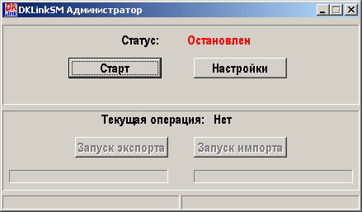
рис. 4-54

Кнопка «Старт»/«Стоп» позволяет запустить службу или остановить ее (если служба запущена, то на кнопке отображается «Стоп», а если остановлена – «Старт»).
Кнопки «Запуск экспорта» и «Запуск импорта» позволяют производить соответствующие операции в данный момент, независимо режима запуска, указанного в файлах настройки. При этом файлы-флаги start.flg, необходимые для запуска операций экспорта и импорта, автоматически создаются и помещаются в соответствующие каталоги. Если служба не запущена, то кнопки запуска экспорта и импорта не активны.
При нажатии на кнопку «Настройки» отображается окно (рис. 4-55), в котором можно определить основные параметры настройки работы службы из секций [GLOBAL] файлов экспорта и импорта.

Если служба запущена, нельзя изменить настройки ее работы.

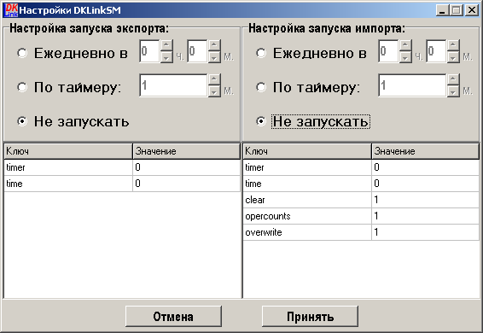
рис. 4-55

Для изменения файловых настроек нужно щелкнуть мышкой на соответствующую запись в списке настроек и изменить ее. Для сохранения изменений в настройках следует нажать кнопку «Принять», для отмены – «Отмена» или просто закрыть окно настроек.
При сворачивании главного окна приложения, оно попадает в System Tray (иконка приложения отображается около часов в правом нижнем углу рабочего стола), см. рис. 4-56. Для вызова окна приложения нужно нажать на эту иконку. Управлять приложением можно также с помощью выпадающего меню, которое возникает при нажатии на правую кнопку мыши на иконке. В этом меню все пункты дублируют кнопки главного окна приложения.

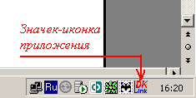
рис. 4-56

При нажатии на кнопку «запуск» служба не запускается | Проверьте, правильно ли прописаны настройки в файлах Ado.udl и Ado2.udl, запущены ли серверы баз данных, подключен ли к ним компьютер по сети. Для уточнения причины нужно открыть и просмотреть файл лога службы log.txt.
Импорт или экспорт данных не происходит даже при принудительном запуске. | Проверьте, правильно ли установлены базы данных DKLink Mobile и SET Retail, а также их настройки подключения. Для уточнения причины нужно читать файл лога log.txt.  Проверьте, есть ли соединение с серверами баз данных.

Работа с клиентским приложением на терминале

Описание интерфейса
При запуске приложения DKLink Mobile на экране появляется либо главная экранная форма, см. рис. 5-57, либо форма ввода пароля пользователя (если включен режим авторизации пользователя), см. рис. 5-58. Формы различных версий DKLink Mobile отличаются друг от друга.

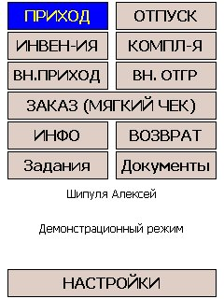
рис. 5-57

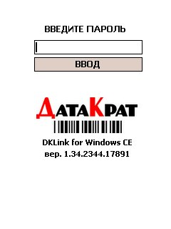
рис. 5-58
При нажатии кнопок «ПРИХОД», «ОТПУСК», «ИНВЕНТАРИЗАЦИЯ», «КОМПЛЕКТАЦИЯ», «ВНУТРЕННИЙ ПРИХОД», «ВНУТРЕННЯЯ ОТГРУЗКА», «ЗАКАЗ (МЯГКИЙ ЧЕК)», «ВОЗВРАТ» начинается процесс формирования соответствующего документа.
Нажатием кнопки «ИНФОРМАЦИЯ» осуществляется переход на форму, содержащую информацию о товаре.
Нажатием кнопки «ЗАДАНИЯ» осуществляется переход на форму журнала заданий, где можно выбрать формирование документа по инвойсам. Инвойсы можно редактировать и удалять.
Нажатием кнопки «ДОКУМЕНТЫ» осуществляется переход на форму журнала документов. Документы можно редактировать и удалять.
Кнопки «ИМПОРТ» и «ЭКСПОРТ» отображаются только в batch-режиме. Под импортом понимается загрузка справочников из сервера в локальную базу терминала, под экспортом – выгрузка документов на сервер, ранее сохраненных в локальной базе терминала.
Нажатием кнопки «НАСТРОЙКИ» осуществляется переход на форму настроек.

Выход из приложения осуществляется нажатием на клавиатуре терминала одной из следующих клавиш:
- <Esc>
- <F10>
- <Q>

Выбор нужной операции также может быть произведен при помощи клавиш со стрелками клавиатуры терминала.
Клавиши «Вверх», «Вниз», «Вправо», «Влево» позволяют перемещаться по кнопкам формы, при этом активная кнопка будет выделена другим цветом.
Клавиша ввода Enter позволяет выбрать активную кнопку экранной формы (аналогично нажатию пером).
Клавиша отмены Escape позволяет выйти из текущей экранной формы и вернуться к предыдущей (совершить «шаг назад»).
Для очистки базы данных терминала (при работе в batch-режиме) нужно нажать клавишу BackSpace (BKSPS или ←) и подтвердить действие.

Работа с клавишами позволяет снизить нагрузку, производимую на сенсорный экран, и продлевает жизнь терминала. Кроме того, например, на модели терминала MC 1000 сенсорный экран отсутствует.

Пакетный режим работы
DKLink Mobile предусматривает работу терминала в batch-режиме, который не требует постоянной связи с сервером, вся работа со справочниками и документами ведется локально, на терминале.

Для перехода в batch-режим следует изменить режим работы терминала. Сделать это можно, указав на форме настроек (рис. 5-59) свойство batch вместо radio, или изменив соответствующие параметры в файле настроек DKLink.exe.config.

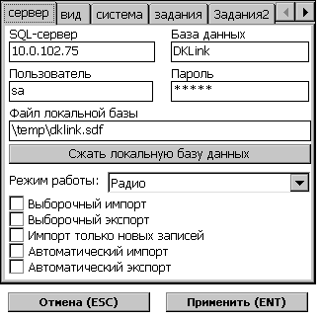
рис. 5-59

В batch-режиме на главной форме терминала отражаются кнопки «ИМПОРТ» и «ЭКСПОРТ».

Порядок работы в batch-режиме:
- импорт справочников из базы данных DKLink в базу данных терминала
- работа с документами на терминале
- экспорт документов из базы данных терминала в базу данных DKLink

Сеансы связи осуществляются, когда терминал вставлен в кредл. В этом случае пользователь может синхронизовать локальные справочники со справочниками на сервере. Также он может выгрузить на сервер документы, сохраненные локально. Если выбрана настройка автоматического импорта/экспорта, соответствующая операция осуществляется при вставке терминала в кредл.

Импорт справочников
Импорт и экспорт данных осуществляются при наличии соединения между серверной и терминальной базами данных. Для проведения этих операций, в зависимости от выбранного режима работы (радиорежим или batch-режим), необходимо настроить радиокарту или установить терминал в кредл, подключенный к рабочей станции (серверу).
В случае, когда терминал не имеет встроенной сетевой радиокарты, связь осуществляется через кредл. Компьютер (рабочая станция), с которым соединен кредл, должен иметь сетевое подключение к серверу, то есть к серверной базе данных. Возможна ситуация, когда кредл напрямую (без участия рабочей станции) подключен к серверу.

Для импорта справочников и инвойсов документов необходимо нажать кнопку «ИМПОРТ» в главном меню. Причем если в настройках установлен выборочный импорт, то отобразиться форма импорта (рис. 5-60), иначе – начнется импорт всех справочников и инвойсов, предназначенных для данного пользователя.

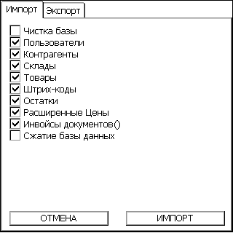
рис. 5-60

На форме импорта можно выбрать как конкретные справочники и инвойсы, которые необходимо импортировать, так и чистку базы (перед импортом) и сжатие базы (после импорта).
Инвойсы документов импортируются только для конкретного пользователя (идентификатор пользователя указывается в настройках).
В базе данных DKLink инвойсы должны быть распределены по пользователям (в поле UserId таблицы шапок документов заносится идентификатор пользователя). Идентификатор отображается в скобках после надписи «Инвойсы документов». Если в базе встречается документ, где вместо идентификатора – пустая строка, либо NULL, то этот документ будет импортирован каждому пользователю, осуществляющему импорт данных.
После импорта, статус документа устанавливается в значение «импортирован» и другой пользователь не может импортировать его повторно.

Экспорт документов
Экспорт готовых документов осуществляется путем нажатия кнопки «ЭКСПОРТ». Причем если в настройках установлен выборочный экспорт, то отобразится форма экспорта (рис. 5-61), иначе – начнется экспорт всех документов и инвойсов.

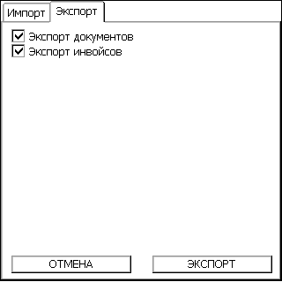
рис. 5-61

Работа с журналом документов и заданий
Для работы с заданиями и документами следует воспользоваться соответствующими кнопками главной формы «ЗАДАНИЯ» или «ДОКУМЕНТЫ». Под заданиями следует понимать инвойсы, предназначенные для конкретного пользователя и распределенные по датам.
На форме журнала (рис. 5-62) отображается список документов с указанием их номеров, статусов и пр. параметров. Просмотр списка (его перелистывание) осуществляется при помощи клавиш со стрелками: «Вверх», «Вниз», «Вправо», «Влево».
Для отображения текущих инвойсов следует выбрать дату из выпадающего списка путем нажатия на соответствующий элемент формы, или с помощью клавиш «Вправо», «Влево» (<4> и <6>) пролистать нужную дату. Далее необходимо выбрать тип документа (либо это будут все документы) путем нажатия на соответствующий элемент формы, или с помощью клавиш «Вверх», «Вниз» (<1> и <7>) пролистать их. После чего в журнале документов и заданий отобразятся соответствующие записи.
Для формирования документа по инвойсу следует выбрать необходимый инвойс из списка и нажать клавишу ввода Enter или кнопку «ОК». Формирование документов осуществляется подобно формированию документов по инвойсам. (есть шаблон??) Если инвойс или документ уже были сформированными и их статус установлен в значение «закрыт», если документ выгружен, то – «выгружен». При попытке редактировать документы со статусом «закрыт», появляется запрос на подтверждение действия редактирования. Для продолжения редактирования следует нажать кнопку «Да». После завершения редактирования статус документа установится в значение «закрыт».
Для просмотра табличной части документа или инвойса нужно нажать кнопку «Просмотр» или клавишу <F7> на клавиатуре, откроется соответствующая форма.
Для удаления инвойса или документа нужно нажать клавишу BackSpace и подтвердить удаление.

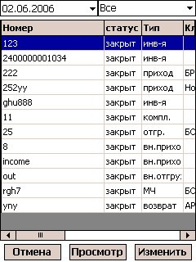
рис. 5-62

Настройка форм пользовательского интерфейса
Возможность настройки интерфейса позволяет настроить параметры отображения элементов форм: скрыть некоторые ненужные элементы, увеличить размеры полей, шрифта текста, изменить координаты полей, стиль шрифта (bold, normal …).
Настройка осуществляется посредством xml-файлов. При загрузке формы во время работы с приложением на терминале создается файл, содержащий настройки формы по умолчанию (как она отображается при первой загрузке). При первом запуске DKLink Mobile эта функция отключена, ее необходимо включить в меню настроек (опция «Сохранять настройки форм»), либо в файле конфигурации изменить значение ключа SaveForms c false на true. Файлы настроек форм хранятся в папке application\DKLink\forms. Они появляются для каждой формы операции в отдельности после ее отображения, а не просто после загрузки DKLink Mobile. Соответствие имен файлов и форм операций приведено в табл. 5-1.

Форма DKLink Mobile | Операция | Файл настроек
Форма, содержащая информацию о товаре | ИНФО | InfoForm.config
Форма выбора контрагента, склада и ввода номера документа | все операции кроме перемещений | InheadForm.config
Форма ввода в документе | ПРИХОД | InputFormIncome.config
Форма ввода в документе | ОТПУСК | InputFormOutcome.config
Форма ввода в документе | ИНВЕН-ИЯ | InputFormInventory.config
Форма ввода в документе | КОМПЛ-ИЯ | InputFormCompl.config
Форма ввода в документе | ВН. ПРИХОД | InputFormMoveIn.config
Форма ввода в документе | ВН. ОТГРУЗКА | InputFormMoveOut.config
Форма ввода в документе | ЗАКАЗ (МЯГКИЙ ЧЕК) | InputFormOrder.config
Форма ввода в документе | ВОЗВРАТ | InputFormReturn.config
Форма ввода в инвойсе | ПРИХОД | InvoiceFormIncome.config
Форма ввода в инвойсе | ОТПУСК | InvoiceFormOutcome.config
Форма ввода в инвойсе | ИНВЕН-ИЯ | InvoiceFormInventory.config
Форма ввода в инвойсе | КОМПЛ-ИЯ | InvoiceFormCompl.config
Форма ввода в инвойсе | ВН. ПРИХОД | InvoiceFormMoveIn.config
Форма ввода в инвойсе | ВН. ОТГРУЗКА | InvoiceFormMoveOut.config
Главная форма | — | MainForm.config
Форма выбора складов и ввода номера документа | внутренние перемещения | MoveHead.config
Форма ввода пароля | — | PAsswordForm.config
Форма синхронизации | — | synchroForm.config
Форма синхронизации | вкладка импорта | SynchroImportPage.config
Форма синхронизации | вкладка экспорта | SynchroExportPage.config
табл. 5-1

Вывод на экран специально настроенных форм осуществляется медленнее, чем вывод стандартных форм. Особенно критично для МС 1000!

Ниже приведен xml-файл настройки форм:
<?xml version="1.0" encoding="utf-8"?>
<configuration>
<Design>
<add ID="0" Type="button" Text="КОМПЛ-Я" FontSize="12" FontStyle="Bold" Left="124" Top="28" Height="24" Width="108" Visible="false" />
<add ID="1" Type="button" Text="ВОЗВРАТ" FontSize="12" FontStyle="Bold" Left="124" Top="106" Height="24" Width="108" Visible="false" />
<add ID="2" Type="button" Text="ЗАДАНИЯ" FontSize="12" FontStyle="Bold" Left="8" Top="132" Height="24" Width="224" Visible="false" />
<add ID="3" Type="button" Text="ВН. ОТГР" FontSize="11" FontStyle="Bold" Left="124" Top="54" Height="24" Width="224" Visible="false" />
<add ID="4" Type="button" Text="ПРОВЕРКА ЦЕН" FontSize="17" FontStyle="Bold" Left="8" Top="80" Height="40" Width="224" Visible="true" />
<add ID="5" Type="button" Text="ЗАКАЗ (МЯГКИЙ ЧЕК)" FontSize="12" FontStyle="Bold" Left="8" Top="80" Height="24" Width="224" Visible="false" />
<add ID="6" Type="label" Text="" FontSize="10" FontStyle="Regular" Left="8" Top="130" Height="16" Width="224" Visible="True" />
<add ID="7" Type="progressbar" Text="" FontSize="none" FontStyle="none" Left="8" Top="150" Height="16" Width="224" Visible="False" />
<add ID="8" Type="button" Text="ЭКСПОРТ" FontSize="17" FontStyle="Bold" Left="124" Top="190" Height="40" Width="108" Visible="True" />
<add ID="9" Type="button" Text="ИМПОРТ" FontSize="17" FontStyle="Bold" Left="8" Top="190" Height="40" Width="108" Visible="True" />
<add ID="10" Type="label" Text="" FontSize="10" FontStyle="Regular" Left="8" Top="170" Height="16" Width="224" Visible="True" />
<add ID="11" Type="button" Text="ВН.ПРИХОД" FontSize="11" FontStyle="Bold" Left="8" Top="54" Height="24" Width="108" Visible="false" />
<add ID="12" Type="button" Text="ИНВЕНТАРИЗАЦИЯ" FontSize="17" FontStyle="Bold" Left="8" Top="28" Height="40" Width="224" Visible="true" />
<add ID="13" Type="button" Text="ОТПУСК" FontSize="12" FontStyle="Bold" Left="124" Top="2" Height="24" Width="108" Visible="false" />
<add ID="14" Type="button" Text="НАСТРОЙКИ" FontSize="12" FontStyle="Bold" Left="8" Top="245" Height="24" Width="224" Visible="false" />
<add ID="15" Type="button" Text="ПРИХОД" FontSize="12" FontStyle="Bold" Left="8" Top="2" Height="24" Width="108" Visible="false" />
</Design>
</configuration>
Каждая строка вида
<add ID="15" Type="button" Text="ПРИХОД" FontSize="12" FontStyle="Bold" Left="8" Top="2" Height="24" Width="108" Visible="false" />
относится к отдельному компоненту формы.
Каждый параметр элемента выглядит как [название свойства]=[значение, указанное в кавычках]. Описания свойств элементов приведены в табл. 5-2.

Удалять строки и добавлять новые не рекомендуется. Все настройки производятся путем изменения уже имеющихся строк, а именно значений, указанных в кавычках.

Название свойства | Описание свойства
ID | идентификатор элемента формы  Изменять не рекомендуется!
Type | тип элемента  Изменять не рекомендуется!
Текст | текст, отображаемый на элементе
FontSize | размер шрифта текста элемента
FontStyle | стиль шрифта (Bold, Italic, strikeout, underline)
Left | x-координата левого края элемента (количество точек от левого края элемента до левой границы экрана терминала)
Top | y-координата (расстояние от верхнего края экрана до верхнего края элемента)
Height | высота элемента в пикселах (точках).
Width | ширина элемента в пикселах.
Visible | «видимость элемента» (“true” – элемент отображается, “false” – элемент не отображается)
табл. 5-2

Определить соответствие строки xml-файла и элемента формы, можно сопоставив свойство text и type с надписью на элементе и его типом. Также можно сопоставить строку элементу по идентификатору, см. ПРИЛОЖЕНИЕ В.

Печать этикеток

Печать этикеток с терминала осуществляется через сетевой порт принтера, что требует установки принт-сервера в стационарный принтер или его подключения к стационарному принтеру (внешний принт-сервер), или же установки сетевой карты в мобильный принтер. Возможна печать через кабель данных, либо через Bluetooth. При этом необходимо знать IP-адрес принтера (точнее принт-сервера или сетевой карты мобильного принтера) и порт, на который осуществляется печать (в большинстве случаев, для принтеров Zebra значение порта 9100 или 6101).

На терминале, после первого запуска DKLink Mobile создается файл настроек печати print.config, который необходимо сконфигурировать.
Файл имеет следующий вид:
<?xml version="1.0" encoding="utf-8"?>
<configuration>
<PrintSettings>
<Этикетка1 Addr="10.0.102.60:9100" File="gl.prn" LblType="Price" />
<Чек1 Addr="10.0.102.60:9100" File="gl.prn" LblType="Check" />
<Чек2 Addr="10.0.102.60:9100" File="gl.prn" LblType="Check" />
<Этикетка2 Addr="10.0.102.60:9100" File="gl.prn" LblType="Price" />
</PrintSettings>
</configuration>

Название строки следует за символом открытия тэга ‘<’, это название будет отображаться на форме печати программы, в окне терминала. Строка содержит следующие параметры:
- Addr – адрес принтера: порт (например, 10.0.102.75:9198), либо данные com порта для подключения (например, #COM1;baudrate=19200).
- File – файл шаблона этикетки
- Lbltype – тип печати (Check –печать мягких чеков, Price – печать ценников в соответствии с данными, отображающимися на форме, содержащей информацию о товаре.

Для печати различных этикеток (в зависимости от модели принтера) следует подготовить несколько вариантов печати чеков и ценников. Каждой настройке печати должно соответствовать свое тело тэга <PrintSettings>.

Чтобы настроить формат этикетки, необходимо установить пакет Zebra Designer, который входит в дистрибутив, и установить драйвер принтера. С его помощью необходимо загрузить русские шрифты в принтер, позволяющий производить печать русского текста, и создать формат этикетки для печати. Для печати на мобильные принтера Zebra (QL320 и др.) нужно использовать утилиту LabelVista.

Разрешение часто возникающих вопросов при работе с программой DKLink Mobile

Общие вопросы

- Как происходит развитие и поддержка программы? Выходят ли новые версии и как их получить?
Новые версии выходят регулярно. Их частота зависит от обнаружения ошибок или доработки функционала. Новые версии, вспомогательные программы, документация и пакеты всегда доступны на нашем FTP: ftp:\\dklink:dklink357@ftp.datakrat.ru

- На главном экране программы написано «демо-режим». Что это означает и что делать?
Это означает, что на данном терминале нет лицензии и программа работает в ограниченном режиме (в документах невозможно завести более пяти строк и запрещена печать с терминала). Возможно, терминал не прошел предпродажную подготовку или был удален файл лицензии. Для получения лицензии нужно связаться с нашим менеджером, который вам продал DKLink Mobile и уточнить, было ли отправлено подтверждение об оплате лицензии.
Затем нужно выслать на адрес dklink@datakrat.ru код терминала и свои данные. Код терминала указан в файле dklicense.xml, который находится в директории \\application\dklink\
Подробнее об этом написано в разделе 3.3 Лицензирование программного обеспечения.

- Программа перестала запускаться и выдает ошибку, что это может быть?
Либо батарея разрядилась, и установленные пакеты пропали, либо кто-то удалил настройки или пакеты программы. Можно попробовать переустановить программу (подробно об этом написано в разделе 3. Установка и настройка системы).

- Сел аккумулятор терминала и при его подзарядке значок программы исчез или программа не запускается. Как сделать, чтобы при разрядке батареи или холодной перезагрузке программа и пакеты не пропадали?
Нужно скопировать на терминал файлы восстановления. В последних дистрибутивах они доступны прямо из программного меню пуск.

- Как подключить терминал к компьютеру? При подключении, компьютер сообщает об отсутствии драйвера, где его взять?
Для синхронизации терминала с компьютером требуется программа Microsoft ActiveSync, которую можно скачать с сайта Microsoft или с нашего FTP: ftp:\\dklink:dklink357@ftp.datakrat.ru. Так же она должна быть в дистрибутиве на диске DKLink Mobile.

- Программа работает немного не так, как бы мне хотелось. Возможно ее доработать?
Да, но сначала стоит убедиться, что нужный функционал действительно отсутствует в программе. Для этого нужно ознакомиться с документацией «Руководство пользователя» и «Руководство администратора». Вполне вероятно, что проблему можно решить изменением настроек программы. Если функционал все-таки отсутствует, то нужно написать техническое задание на доработку и согласовать его с нашим менеджером и с программистами.

- У меня терминал MC 1000 и там нет кнопки настроек. Как мне изменить их?
Только вручную через файл настроек dklink.exe.config. Нужно скопировать его на терминал через программу ActiveSync и отредактировать на компьютере. Подробности описаны в Приложение Б. Структура конфигурационного файла.

- Что такое «Серверная часть» программы?
Это база данных на Microsoft SQL Server и службы обмена данными с внешней системой.

- Что такое «Клиентская или терминальная часть» программы?
Это программа для устройств фирмы Symbol (Motorola) на базе операционной системы Windows CE.

- Как это все работает?
Dklink Mobile – клиент-серверная система. Программа на терминале взаимодействует с серверной базой и получает оттуда (посылает туда) данные для работы. Подробнее об это написано в разделе 1. Архитектура системы.

- У меня завис терминал и ничего не помогает. Как его перезагрузить?
Большинство терминалов перезагружается, если долго держать кнопку выключения при включенном терминале. Терминал МС3000 можно перезагрузить, удерживая кнопки <7>+<9> и нажимая <Выкл> (быстрая перезагрузка) или <1>+<9> и <Выкл> (полная перезагрузка (установленные программы удаляются)).
- Если перезагрузить терминал, то все данные, которые вводились, пропадут?
Нет, т.к. программа запоминает последнее состояние и последний документ и после перезагрузки скажет о том, что работа была прервана. Настройки программы также пропасть не могут, т.к. они находятся, как и сама программа, в энергонезависимой памяти (flash) терминала. Если работа идет в батч-режиме, внутренняя база располагается на карте памяти, поэтому она тоже не пропадет. Если идет работа в режиме on-line, данные тем более не пропадут, потому что база находится на сервере.

Обмен данными, базы данных, внешние системы

- Откуда терминал берет штрих-коды и другие данные и как потом регистрирует ввод данных?
DKlink Mobile делится на серверную и клиентскую часть. Все данные находятся в базе данных на сервере. Клиентская часть на терминале взаимодействует с этой базой. Сама по себе система DKLink Mobile является промежуточным программным обеспечением, не содержит логики товародвижения или учета, а служит лишь для создания документов и осуществляет другие вспомогательные функции. Для успешной работы этой программы нужна основная (Back-end) система учета или товародвижения, откуда DKlink Mobile получает данные о товарах и первичные документы и куда она выгружает созданные документы.

- Может ли терминал работать без базы данных на сервере?
Нет. Возможна работа в батч-режиме без радиосвязи, когда терминал работает со своей внутренней базой данных. Но загрузка/выгрузка этой базы осуществляется все равно через базу на сервере.

- При сканировании штрих-кода терминал выдает ошибку, что товар не найден. Почему?
Может быть несколько причин: товар не загружен в базу данных, либо не загружен во внутреннюю базу терминала. Нужно проверить, совершается ли загрузка из внешней системы без ошибок.
Так же есть вероятность, что терминал неправильно интерпретирует штрих-код:
- если этот штрих-код весовой, то нужно проверить настройку весовых префиксов;
- если штрих-код не Ean-13, а UPCA или UPCE (12-и или 8-и значный), то нужно проверить, как он указан в базе данных: если с дополнительными нулями, то нужно настроить терминал. Для этого в настройках на вкладке штрих-код нужно указать для этих штрих-кодов тип Country&System и обязательно перезагрузить программу.

- Как мне загрузить данные в базу DKLink Mobile?
Зависит от того, какая у Вас учетная система. Для основных учетных систем, с которыми работает DKLink Mobile, созданы службы обмена, а для 1С версии 8 – готовая конфигурация. Служба обмена работает как системный сервис в фоновом режиме и может быть настроена на обмен данными через определенные промежутки времени. Есть несколько готовых служб обмена: cлужба обмена с S-Market, Crystall Set, Gestori, настраиваемая служба файлового обмена. Все эти службы есть в дистрибутиве DKLink Mobile или доступны на нашем FTP: ftp:\\dklink:dklink357@ftp.datakrat.ru. Там же находится документация и руководство по интеграции с 1С (написание обработок с примерами для 7.0). База DKlink Mobile открытая и документированная, поэтому есть возможность написать службу обмена самостоятельно.

- Были загружены штрих-коды в таблицу barcodes базы, но они не определяются на терминале. Почему?
Для получения информации по штрих-коду необходимо заполнить еще и справочник Goods (карточки товара), т.к. система рассчитана на использование нескольких штрих-кодов одного товара. Это две связные таблицы, т.е. поле goodsid в таблице barcodes должно соответствовать полю id таблицы Goods для этого товара. А для получения информации по ценам, складам и остаткам нужно еще заполнить таблицы stores, counts и smprices.

- При импорте данных на терминал в батч-режиме появляется ошибка, и терминал зависает. В чем дело?
Большинство проблем при импорте происходит из-за нехватки памяти на терминале. Для работы в батч-режиме НАСТОЯТЕЛЬНО РЕКОМЕНДУЕТСЯ использовать карты памяти типа SD-карт (на терминале нужно изменить соответствующую настройку, а в новых версиях программа определяет наличие карты сама).

- Импорт данных происходит очень долго. Что можно сделать, чтобы он происходил быстрее?
Возможна настройка списка загружаемых справочников. Для этого нужно включить режим «Выборочный импорт». Тогда, при нажатии на кнопку «Импорт» появиться меню, где можно будет отметить галочками справочники. Например, можно не загружать справочники остатков и цен, если это не критично, либо выбрать для загрузки этих справочников определенное место хранения (склад), тогда цены и остатки товаров загрузятся только по этому складу.
Так же есть режим «импорт только новых записей», в котором программа определяет сама по дате записи в базе новые записи и загружает только их.
Еще один способ для нескольких терминалов: можно прогрузить данные только на один, а затем скопировать с него файл dklink.sdf на другие терминалы.

- Служба обмена ничего не делает, даже при нажатии кнопки «импорт» в DKLinkAdmin. С чем это может быть связано?
Скорее всего, неправильно настроено подключение или сервер базы данных недоступен. Нужно смотреть файл лога:
\program files\datakrat\[имя службы обмена]\log.txt

- Служба обмена с S-Market не загружает данные, а в логе пишет «unsupported OLE Exception» или что-то вроде этого. Что делать?
Нужно проверить источник данных ODBC supermagdk. Перед указанием пути к базе данных должно быть указано имя сервера, на котором расположена база S-Market, например, так:
server1:c:\s-market\dbase\supermagdk.gdb

- Я скачал новую версию, как мне обновить базу данных и программу на терминале?
Нужно запустить инсталлятор из дистрибутива с названием типа DKLinkMSetup1.54.exe. Только необходимо помнить, что при обновлении базы данные из нее удаляются, т.е. нужно позаботиться о выгрузке еще не выгруженных документов до обновления и после обновления сделать погрузку базы из внешней системы.
Программу на терминале можно обновить из «Установка DKlink на теримнал» просто поверх старой версии (нужно выйти из программы на терминале перед этим).

- Пропали документы при выгрузке из терминала, как быть?
Документы не могут пропасть при выгрузке, т.к. выгрузка осуществляется транзакционно: при сбое во время выгрузки документы остаются в терминале, после успешной выгрузки они удаляются на терминале, но остаются на сервере. На сервере, при выгрузке службой обмена они вообще не удаляются и остаются в базе данных со статусом «выгружен» (2).

- В конце импорта на терминал показывается ошибка сжатия базы данных. Что это и нужно ли опять все заново импортировать?
Это означает, что не хватило памяти на терминале для сжатия базы после импорта. В основном это происходит, если база располагается не на карте памяти, а на терминале. При этом данные не пропали. Они полностью загрузились в базу, т.е. повторная прогрузка не требуется.
- Зачем устанавливать серверную часть? Разве терминал не может сам запоминать штрих-коды и выгружать их в файл?
Архитектура системы построена таким образом, что функции сбора информации, хранения и выгрузки разделены по разным частям комплекса для обеспечения универсальности, совместимости и надежности хранения данных. Программа на терминале служит для сбора и отображения информации, база – для хранения, для выгрузки – службы обмена, настраиваемые под конкретную выгрузку.

- В учетной системе были заведены новые товары или цены, но на терминале они не появляются, хотя импорт был сделан. Почему это может быть?
Нужно убедиться, что импорт был сделан на всех стадиях, т.е. если речь идет о батч-режиме, то нужно сначала сделать импорт базы на компьютере, например с помощью службы обмена, а уже затем импорт на терминале.

Подключение к SQL-серверу

- С какими версиями SQL Server может работать ПО DKLink Mobile?
С SQL Server 2000 и 2005, а так же с бесплатными вариантами: MSDE и SQL Express.

- Какую версию SQL Server лучше использовать?
На ваше усмотрение, но лучше новую. Что касается бесплатных версий, то лучше SQL Express, а не MSDE, т.к. там нет ограничений на количество подключений.

- В начале работы с программой терминал повисает, затем выдает ошибку подключения. Что делать?
1) Нужно проверить настройки подключения на терминале (имя сервера, пароль, имя базы). Подробности написаны в разделе 4.1 Файловый обмен.
2) Нужно убедиться, что сервер доступен, т.е. открыт порт 1433 на компьютере, и сервер слушает подключения на этом порту. Это можно проверить, введя в командной строке telnet localhost 1433. После выполнения должен появиться черный экран с мигающим курсором вверху. Так же в логе сервера должны быть строчки типа:
Server SQL Server is now ready for client connections.
Server Server is listening on [ 127.0.0.1 <ipv4> 1433].
Или:
SQL server listening on TCP, Shared Memory, Named Pipes.
SQL server listening on 127.0.0.1: 1433.

Лог можно посмотреть в Enterprise Manager на MS SQL 2000 или в Management studio для MS SQL 2005 в разделе Management \ SQL server LOGS\ Current
Версии сервера MSDE и SQL Express по умолчанию не открывают подключение по протоколу TCP, нужно настроить их (добавить этот протокол в SQL Server Configuration Manager) или при установке MSDE.

- При подключении к серверу пишет «Could not find resource assembly». Настройки проверяли.
Нужно проверить, не стоит ли антивирус или брандмауэр (firewall) на сервере. Если да, то нужно его настроить на работу SQL сервера (порт 1433). Так же необходимо проверить встроенный брандмауэр Windows.
Можно попробовать прописать вместо имени сервера его IP адрес. Если работа осуществляется в батч-режиме и обмен происходит через USB, то можно пробовать вписать IP адрес ActiceSync: 192.168.55.100.
Нужно проверить тип инстанции сервера: именованная или локальная. Это указывается при установке SQL сервера и можно посмотреть в Enterprise Manager или Management studio в названии сервера. Если указано просто название сервера, например: Server1(Windows NT) или просто (local), то это локальная инстанция, если же: Server1\MSDE(Windows NT), то именованная с именем MSDE. В случае с именованной инстанцией нужно прописать имя инстанции в настройке на терминале, т.е. вместе с именем сервера написать имя инстанции, например так: Server1\MSDE.

- Терминал не подключается к серверу при импорте. Терминал с Win CE Core, батч-режим. Инстанция сервера именованная.
Терминалы с WinCE Core не подключаются к именованным инстанциям, нужно переустановить SQL сервер на локальную инстанцию.

- В настройках требуется указать пароль пользователя «sa».
Этот пароль задается при установке SQL Server.

- При установке SQL Server пароль «sa» не был указан, т.к. при его не спрашивали. Как его теперь ввести?
Значит аутентификация поставлена по-умолчанию не смешенная (mixed mode), а просто windows. В этом случае подключение с терминала через TCP невозможно. Нужно переустановить SQL Server и выбрать там смешанную аутентификацию (mixed mode). Тогда установщик обязательно попросит ввести пароль «sa».

- При включении терминала после выключения или засыпания при попытке считывания штрих-кода показывает ошибку соединения. Что это может быть?
При включении терминала радиокарта включается не сразу, поэтому связь восстанавливается несколько позднее. Нужно подождать секунд 5-10.

- При работе терминал периодически выдает ошибки соединения и подключения. С чем это может быть связано?
Скорее всего, в месте работы плохое радиопокрытие. Можно заказать проведение радиоизмерения или попытаться переставить точки доступа или повернуть антенны на них.

Приложение А. Устранение ошибок
Ошибка «Нет связи с сервером»
В процессе работы с клиентским программным обеспечением на терминале может появиться окно с сообщением «Нет связи с сервером».

Возможные причины | Пути устранения
Неправильная настройка сетевых параметров радиомодуля | - корректно настроить сетевые параметры радиомодуля  - проверить настройки IP
Неправильная настройка SQL-сервера в приложении | - проверить наименование SQL-сервера, базы данных  - проверить соответствие пароля имени пользователя
Недоступность SQL-сервера | - проверить прохождение сетевых пакетов с терминала на сервер  - проверить работает ли служба SQL-сервера  - проверить, не установлено ли на стороне сервера какое-либо приложение (антивирус, файрволл), блокирующее сетевые соединения  - проверить, не установлен ли SP 4 на сервер, не открыт ли доступ к TCP в параметрах сервера.

Если устранить ошибку не удается, следует записать сообщение об ошибке и обратиться в службу технической поддержки.

Приложение Б. Структура конфигурационного файла
Все настройки приложения сохраняются в файле DKLink.exe.config, пример файла приведен ниже:

<?xml version="1.0" encoding="utf-8"?>
<configuration>
<appSettings>
<add key="Version" value="1.38.2545.19295" />
<add key="Server" value="10.0.102.75" />
<add key="ServerBase" value="DKLink" />
<add key="ServerUser" value="sa" />
<add key="ServerPassword" value="mssql" />
<add key="DBMode" value="radio" />
<add key="DBaseFilename" value="\Temp\dklink.sdf" />
<add key="LocalPassword" value="" />
<add key="ImportAll" value="true" />
<add key="ExportAll" value="true" />
<add key="Display" value="320*320" />
<add key="BasePrice" value="true" />
<add key="BaseUnit" value="true" />
<add key="DutyAgents" value="false" />
<add key="DutyStores" value="false" />
<add key="ShowDocNumber" value="true" />
<add key="ShowGlobalCounts" value="true" />
<add key="AccountMode" value="code" />
<add key="PriceModel" value="advanced" />
<add key="AuthUsers" value="false" />
<add key="LocalUserId" value="" />
<add key="LocalRestricts" value="" />
<add key="WeightPrefix" value="22" />
<add key="WPInBase" value="true" />
<add key="CodePage" value="windows" />
<add key="PrintSCLabel" value="false" />
<add key="ControlSCCounts" value="false" />
<add key="ShowReserveCounts" value="false" />
<add key="InfoSelectStore" value="false" />
<add key="InfoPrice" value="outcome" />
<add key="ConvertUnits" value="false" />
<add key="SerialNumberAccount" value="false" />
<add key="DocPrefix" value="" />
<add key="InvoiceIncome" value="false" />
<add key="InvoiceOutcome" value="false" />
<add key="InvoiceInv" value="false" />
<add key="InvoiceMoveIn" value="false" />
<add key="InvoiceMoveOut" value="false" />
<add key="InvoiceCompl" value="false" />
<add key="InvoiceByUser" value="false" />
<add key="EditFactPrice" value="false" />
<add key="InputPos" value="false" />
<add key="UPCAPreamble" value="system" />
<add key="UPCEPreamble" value="system" />
<add key="Code39FullAscii" value="false" />
<add key="PlayWAV" value="false" />
<add key="InfoCount" value="false" />
<add key="InvPrice" value="outcome" />
<add key="CurrCode" value="0" />
<add key="HideIPos" value="true" />
<add key="SaveForms" value="false" />
<add key="Sound" value="true" />
<add key="DocLength" value="0" />
<add key="ShowPassword" value="false" />
<add key="ImportNew" value="true" />
<add key="ScanFromTable" value="false" />
<add key="InvoiceOverCnt" value="10" />
<add key="InvoiceOver" value="0" />
<add key="PrintNameLength" value="30" />
<add key="InvOverContrType" value="0" />
<add key="AutoImport" value="false" />
<add key="AutoExport" value="false" />
<add key="InvoiceAdd" value="false" />
<add key="UnknownBCMode" value="2" />
</appSettings>
</configuration>

Параметр | Вкладка | Параметр в файле конфигурации | Комментарий
Версия продукта | — | Version | определяется автоматически
SQL-сервер | Сервер | Server | вместо имени SQL-сервера можно указать IP-адрес сервера
База данных | Сервер | ServerBase | по умолчанию серверная база данных называется DKLink
Пользователь | Сервер | ServerUser | имя пользователя SQL-сервера, обладающего правами доступа к базе данных
Пароль | Сервер | ServerPassword | пароль пользователя SQL-сервера
Режим работы | Сервер | DBMode | возможны два значения:  - «Radio» – режим On-line  - «Batch» – режим Off-line (пакетный режим)
Файл базы | Сервер | DBaseFilename | имя файла локальной базы данных (MS SQL CE) и директория его размещения (по умолчанию Temp\dklink.sdf)
Пароль | Система | LocalPassword | локальный пароль для входа на экран настроек и выход, если пароль не указан (пустая строка), то доступ к настройкам неограничен
Выборочный импорт | Сервер | ImportAll | возможны два значения:  - «true» – импорт всех справочников  - «false» – выборочный импорт справочников
Выборочный экспорт | Сервер | ExportAll | возможны два значения:  - «true» – экспорт всех документов  - «false» – выборочный экспорт документов
Размер экрана | Общие | Display | возможны три значения:  разрешение «240×240» для терминала MC 1000, «320×240» и  «320×320» (для терминала MC3000)
Отображать базовую цену | Вид | BasePrice | возможны два значения:  - «true» – показывать базовую цену товара (goods.baseprice)  - «false» – показывать цену по шт. коду (barcode.price)
Отображать базовую единицу измерения | Вид | BaseUnit | возможны два значения:  - «true» – показывать базовую единицу измерения товара (goods.baseunit)  - «false» – показывать единицу измерения по шт. коду (barcode.unit)
Обязательн. выбор контрагента | Вид | DutyAgents | возможны два значения:  - «true» – обязательный выбор контрагента  - «false» –выбор контрагента необязателен
Обязательн. выбор склада | Вид | DutyStores | возможны два значения:  - «true» – обязательный выбор склада  - «false» –выбор склада необязателен
Показывать номер документа | Вид | ShowDocNumber | возможны два значения:  - «true» – отображать поле ввода внешнего документа  - «false» – не отображать
Отображать общие остатки | Вид | ShowGlobalCounts | возможны два значения:  - «true» – отображение глобальных остатков (по всем местам хранения)  - «false» – отображение локальных остатков (по выбранному месту хранения)
Режим учетного идентиф-ра | 1 | AccountMode | возможны два значения:  - «Code» – учет по артикулу (в случае, если были отсканированы и введены несколько шт. кодов, ссылающихся на один артикул, все они будут суммироваться, и в базе данных будет сформирована одна запись)  - «Barcode» – учет по шт. коду (в случае, если были отсканированы и введены несколько шт. кодов, ссылающихся на один артикул, в базе данных будет сформировано несколько записей)
Авторизация польз-ей | Вид | AuthUsers | возможны два значения:  - «true» – производить авторизацию пользователей  - «false» – не производить авторизацию
ID польз-ля | Вид | localUВидerID | в отсутствие авторизации, при загрузке, по умолчанию выставляется значение данного идентификатора пользователя
Сохранять настройки форм | 1 | SaveForms | настройки сохраняются в папке Forms на терминале; см. главу 5.6«Настройка форм пользовательского интерфейса»
Локальные ограничения | Вид | LocalRestricts | применимы в отсутствие авторизации, и представляет собой строку символов, в которой каждый символ запрещает проведение определенной операции, при этом кнопка соответствующая данной операции будет скрыта от пользователя; список ограничивающих символов см. в главе 2.2«Справочники и документы базы данных»
Модель цен | Система | priceModel | возможны два значения:  - «Advanced» (расширенная) – цены определяются по местам хранения  - «Simple» (простая) – цены определяются по шт. коду
Весовой префикс | ШК | WeightPrefix | указывается по два знака через запятую, например 10,50
Контроль остатков в мягком чеке | Док-ты | ControlSCCounts | возможны два значения:  - «true» – производить контроль  - «false» – не производить контроль
Показывать остатки с учетом резерва | Док-ты | ShowReserveCounts | возможны два варианта:  - «true» – показывать с учетом резерва  - «false» – показывать без учета резерва
Длина номера документа | Док-ты | DocLength | число символов в номере документа
Выбор склада на форме «ИНФО» | Док-ты | InfoSelectStore | возможны два значения:  - «true» – разрешить выбор склада на форме информации о товаре  - «false» – запретить выбор склада
Инфо-цена | Док-ты | InfoPrice | отображается в поле «Цена по складу» на форме информации о товаре; возможны три значения:  - «Income» – приходная цена  - «Outcome» – отпускная цена  - «Inventory» – инвентарная цена
Пересчет единиц измерения | Вид | ConvertUnits | возможны два значения:  - «true» – осуществлять пересчет количества в базовую единицу измерения  - «false» – не производить пересчет
Учет серийных номеров | Задания | SerialNumberAccount | возможны два значения:  - «true» – производить учет сер. номеров  - «false» – не производить учет
Префикс документов | Док-ты | DocPrefix | представляет собой строку, добавляемую к автоматически формируемому номеру документа
Включить звук | Система | Sound | включение дополнительных звуковых эффектов
Печатать мягкий чек | Система | PrintSCLabel | возможны два значения:  - «true» – операция (оп.) разрешена  - «false» – запрещена
Кодировка | Система | CodePage | возможны два значения:  - «Windows (1251)»  - «DOS (866)»
Приемка по инвойсам | Задания | InvoiceIncome | возможны два значения:  - «true» – оп. разрешена  - «false» – запрещена
Отгрузка по инвойсам | Задания | InvoiceOutcome | возможны два значения:  - «true» – оп. разрешена  - «false» – запрещена
Инвентар-ция по инвойсам | Задания | InvoiceInv | возможны два значения:  - «true» – оп. разрешена  - «false» – запрещена
Внутренняя отгрузка по инвойсам | Задания | InvoiceMoveOut | возможны два значения:  - «true» – оп. разрешена  - «false» – запрещена
Внутренний приход по инвойсам | Задания | InvoiceMoveIn | возможны два значения:  - «true» – оп. разрешена  - «false» – запрещена
Компл-ция по инвойсам | Задания | invoiceCompl | возможны два значения:  - «true» – оп. разрешена  - «false» – запрещена
Привязка инвойсов к пользователю | Задания | invoiceByUser | возможны два значения:  - «true» –оп. разрешена  - «false» – запрещена
Редакт-вать фактическую цену | 3 | EditFactPrice | возможны два значения:  - «true» – оп. разрешена  - «false» – запрещена
Ввод номера позиции | Док-ты | InputPos | возможны два значения:  - «true» – оп. разрешена  - «false» – запрещена
Преамбула кода UPCA | ШК | UPCAPreamble | возможны три значения:  - «None» – преамбула отсутствует  - «System» – преамбула содержит только системный знак  - «CountryAndSystem»  – содержит код страны и системный знак
Преамбула кода UPCE | ШК | UPCEPreamble | возможны три значения:  - «None»  - «System»  - «CountryAndSystem»
Распознавать код Full ASCII | ШК | Code39FullAscii | возможны два значения:  - «true» – распознавание кода Code39 Full ASCII включено  - «false» – распознавание отключено
Проигрывать WAV-фалы | Система | PlayWAV | возможны два значения:  - «true» – воспроизведение звуковых файлов-сообщений включено  - «false» – воспроизведение отключено
Цена, использ. в инвентар-ции | Док-ты | InvPrice | возможны три значения:  - «Income» – приходная цена  - «Outcome» – отпускная цена  - «Inventory» – инвентаризационная цена.
Скрыть закрытые позиции инвойса | Задания | HideIPos | скрывает позиции табличной части инвойса, в которых введенное фактическое количество совпадает с плановым количеством, указанным в инвойсе
Ввод количества на форме «ИНФО» | Док-ты | InfoCount | возможны два значения:  - «true» – разрешить ввод количества на форме информации о товаре  - «false» – запретить
Весовой префикс шт. кода в базе | Шт. код | WPInBase | возможны два значения:  - «true» – поиск в базе шт. код вида: [префикс][5 симв. кода]  - «false» – использовать шт. код без префикса
Показывать пароль | — | ShowPassword | возможны два значения:  - «true»  - «false» (устраняет проблему с зависанием терминала 8846 с wince 4.1 при вводе пароля)

Приложение В. Соответствие идентификаторов в файлах настроек элементам форм (для версии 1.34)

Главная форма

ID | Название элемента
0 | Кнопка «Документы»
1 | Кнопка «КОМПЛ-ИЯ»
2 | Кнопка «ВОЗВРАТ»
3 | Кнопка «Задания»
4 | Кнопка «ВН. ОТГРУЗКА»
5 | Кнопка «ИНФО»
6 | Кнопка «ЗАКАЗ (МЯГКИЙ ЧЕК)»
7 | Надпись операции загрузки/выгрузки
8 | Полоса операций загрузки/выгрузки
9 | Кнопка «ЭКСПОРТ»
10 | Кнопка «ИМПОРТ»
11 | Надпись демонстрационного режима
12 | Кнопка «ВН. ПРИХОД»
13 | Кнопка «ИНВЕНТ-ИЯ»
14 | Кнопка «ОТПУСК»
15 | Кнопка «НАСТРОЙКИ»
16 | Кнопка «ПРИХОД»

Форма заданий и документов

ID | Название и описание элемента
0 | Кнопка «Просмотр»
1 | Меню выбора типа
2 | Меню выбора даты
3 | Кнопка «Изменить»
4 | Кнопка «Отмена»
5 | Таблица документов

Форма ввода документа

ID | Название и описание элемента
0 | Кнопка «Отмена»
1 | Надпись номера документа
2 | Надпись номер позиции
3 | Поле ввода позиции
4 | Надпись с/н
5 | Поле ввода серийного номера
6 | Кнопка «Остатки»
7 | Надпись автоматического режима
8 | Надпись остатков
9 | Поле отображения остатка
10 | Надпись заголовка документа
11 | Надпись единицы измерения
12 | Надпись
13 | Надпись цена
14 | Надпись кода
15 | Поле отображения единицы измерения
16 | Поле кода
17 | Надпись времени
18 | Заряд батареи
19 | Сигнал сети
20 | Кнопка «ОК»
21 | Поле ввода количества
22 | Поле всего
23 | Поле цены
24 | Надпись штрих-код (ШК)
25 | Поле ШК
26 | Поле наименование

Форма информации

ID | Название и описание элемента
0 | Надпись
1 | Надпись остатков
2 | Поле остатков
3 | Кнопка «Печать»
4 | Надпись ед. изм.
5 | Поле ед. изм.
6 | Надпись на складе
7 | Поле количества на складе
8 | Надпись полного количества
9 | Поле полного количества
10 | Надпись цены товара
11 | Поле цены
12 | Надпись цены по коду
13 | Поле цены по коду
14 | Цена по складу
15 | Надпись код товара
16 | Поле кода товара
17 | Поле цены по складу
18 | Поле наименования товара
19 | Надпись ШК
20 | Поле ШК
21 | Кнопка «Закрыть»
22 | Время
23 | Заряд батареи
24 | Сигнал сети

Форма заголовка документа

ID | Название и описание элемента
0 | Кнопка «ОК»
1 | Кнопка «Клавиатура»
2 | Поле номера
3 | Надпись номера
4 | Кнопка «Склад»
5 | Поле склада
6 | Надпись склад
7 | Кнопка «Клиент»
8 | Надпись клиент
9 | Поле клиента
10 | Кнопка «Отмена»

Форма ввода инвойса

ID | Название и описание элемента
0 | Надпись номера документа
1 | Ноле комментария
2 | Надпись количество
3 | Поле количества
4 | Надпись плановое количество
5 | Надпись фактическое количество
6 | Поле плановое количество
7 | Поле фактическое количество
8 | Надпись плановой цены
9 | Надпись фактической цены
10 | Поле ед. изм.
11 | Поле кода товара
12 | Надпись автоматического режима
13 | Надпись заголовка документа
14 | Время
15 | Заряд батарейки
16 | Уровень сигнала сети
17 | Надпись ШК
18 | Поле ШК
19 | Поле наименования товара
20 | Кнопка отмены

Форма заголовка вн.прихода/вн.отгрузки

ID | Название и описание элемента
0 | Кнопка «ОК»
1 | Кнопка отмены
2 | Кнопка клавиатуры
3 | Поле номера
4 | Надпись номера
5 | Кнопка ввода склада-приемщика
6 | Поле склада-приемщика
7 | Надпись склада-приемщика
8 | Кнопка склада отгрузки
9 | Поле склада отгрузки
10 | Надпись склада отгрузки

Форма ввода пароля

ID | Название и описание элемента
0 | Кнопка «ОК»
1 | Поле ввода пароля
2 | Надпись «введите пароль»
3 | Надпись инвормации
4 | Логатип
5 | Надпись версии

